R E Z O L U T Ë

PËR ANËTARËSIMIN E SHQIPËRISË NË NATO

Kuvendi i Republikës së Shqipërisë çmon rëndësinë e jashtëzakonshme që ka për vendin tonë Samiti i NATO-s në prill të këtij viti dhe shpreh mbështetjen e tij të plotë për të gjitha masat e nevojshme dhe të domosdoshme që duhen realizuar, që në këtë Samit Shqipëria të marrë ftesën historike për anëtarësim në NATO, si dhe garanton gatishmërinë dhe vendosmërinë e tij për të kryer të gjitha detyrimet që i takojnë në këtë proces.

Kuvendi i Shqipërisë,
- duke qenë i vendosur në rrugën e natyrshme të Shqipërisë për t'iu bashkuar familjes euroatlantike, si një hapësirë e patjetërsueshme lirie dhe demokracie, ku shqiptarët, si popull që mbështet gjerësisht anëtarësimin në NATO, shohin të ardhmen demokratike të vendit të tyre;
- duke shprehur mirënjohjen për ndihmën e madhe që NATO-ja dhe vendet anëtare i kanë dhënë Shqipërisë në të gjitha etapat dhe programet e deritanishme të procesit për anëtarësim dhe duke rikonfirmuar mbështetjen për arritjet e shënuara nga vendi ynë në këtë proces;
- duke qenë i vetëdijshëm se ftesa e shumëpritur për anëtarësim në NATO kërkon angazhimin dhe bashkëpunimin e pandërprerë të të gjitha forcave politike parlamentare;
- duke qenë i ndërgjegjshëm për vështirësinë e kësaj sfide të përbashkët dhe i vendosur për ta përballuar atë në kushtet kur vendi ka ende shumë për të bërë në rrugën e ndërtimit të një demokracie funksionale e të një sistemi politik të bazuar në ekonominë e tregut;
- shpreh bindjen për domosdoshmërinë e kapërcimit të konfliktualitetit politik, në emër të klimës së besimit mes forcave politike parlamentare, për të gjitha reformat e nismat ligjore, që në bazë të Kushtetutës së Republikës së Shqipërisë kërkojnë konsensus të gjerë;
- angazhohet me të gjitha kapacitetet e tij për të ndihmuar në realizimin e reformës në drejtësi dhe të reformës zgjedhore, në përputhje me standardet e familjes euroatlantike;
- vlerëson arritjet e deritanishme dhe u shpreh solidaritet e mbështetje të plotë Forcave të Armatosura të Republikës së Shqipërisë, duke i inkurajuar të përmbushin detyrimet e procesit integrues në NATO;
- shprehet i gatshëm të mbështesë çdo nismë që përshpejton hapat integrues në NATO dhe nxit Qeverinë, institucionet e tjera shtetërore dhe shoqërinë civile për këtë qëllim;
- konfirmon qëndrimin e tij të vendosur për paqe, siguri, stabilitet, mirëkuptim e bashkëpunim rajonal, që konsolidohet më tej me shpalljen e pavarësisë së Kosovës, si rrjedhojë logjike e dinamikës së zhvillimeve rajonale dhe angazhimit të drejtpërdrejtë të NATO-s.

21 janar 2008

Dekret

Nr.5596, datë 24.1.2008

Për emërimin e rektorit të universitetit “I.Qemali” të Vlorës

Në mbështetje të nenit 92, pika g të Kushtetutës, si dhe të nenit 21 pika 8 të ligjit nr.9741,datë 21.5.2007 “Për arsimin e lartë në Republikën e Shqipërisë“, i ndryshuar,

Dekretoj:

Neni 1

Zoti Tanush Shaska emërohet rektor i Universitetit “I.Qemali” të Vlorës.

Neni 2

Ky dekret hyn në fuqi menjëherë.

Presidenti i Republikës së Shqipërisë
Bamir Topi

UDHËZIM

Nr.1, datë 7.1. 2008

PËR DOKUMENTACIONIN E DOMOSDOSHËM PËR TË KËRKUAR LEJE MJEDISORE

Në mbështetje të nenit 102 të Kushtetutës dhe në zbatim të dispozitave të ligjit nr.8990, datë 23.1.2003 “Për vlerësimin e ndikimit në mjedis” dhe të vendimit të Këshillit të Ministrave nr.249 “Për miratimin e dokumentacionit për leje mjedisore dhe të elementeve të lejes mjedisore”,

UDHËZOJ:

1. Për t’u pajisur me leje mjedisore për veprimtaritë me ndikim në mjedis, personat fizikë dhe juridikë, vendas ose të huaj, përgatisin dokumentet që kërkohen nga ligji “Për vlerësimin e ndikimit në mjedis” dhe nga vendimi i Këshillit të Ministrave nr.249 “Për miratimin e dokumentacionit për leje mjedisore dhe të elementeve të lejes mjedisore”.
2. Dokumentet për t’u pajisur me leje mjedisore konsistojnë në:
2.1.Kërkesën nga propozuesi për t’u pajisur me leje mjedisore, për projektin apo veprimtarinë që do të ushtrohet drejtuar ARM-së së qarkut ku do të zhvillohet veprimtaria. Kërkesa përmban emrin, adresën, selinë, statusin juridik të propozuesit dhe përshkrimin e shkurtër të projektit apo të veprimtarisë që do të ushtrohet.
2.2. Dokumentacionin ligjor që përbëhet nga:
a) Fotokopje e noteruar e regjistrimit të biznesit në Qendrën Kombëtare të Regjistrimit;
2.3. Dokumentacioni teknik (përshkrimi i aktivitetit, skica, harta etj.) që përbëhet nga:
a) Karakteristikat e projektit:
i) përshkrimi i teknologjisë, proceseve kryesore, kapaciteti, lëndët e para, energjia, lëndët ndihmëse, produktet e ndërmjetme dhe ato përfundimtare;
ii) program pune për ndërtimin dhe shfrytëzimin;
iii) aktivitete të tjera që mund të kërkohen si pasojë e projektit (p.sh.rrugë të reja, sigurim i ujit të pijshëm etj.).
b) Vendndodhja e projektit:
i) planimetria me kufijtë e projektit;
ii) harta dhe fotografi që tregojnë vendndodhjen e projektit;
iii) planet ekzistuese të përdorimit të territorit ku zhvillohet projekti.
c) Raporti i vlerësimit të ndikimit në mjedis i hartuar nga ekspertë të certifikuar e të përzgjedhur nga kërkuesi i lejes mjedisore. Raporti i VNM-së hartohet sipas kërkesave dhe orientimeve të udhëzimit të ministrit nr.6, datë 27.12.2006 “Për miratimin e metodologjisë së vlerësimit paraprak të ndikimeve në mjedis të një veprimtarie”. Raportet e VNM-së të firmosen dhe vulosen nga hartuesit, si dhe të jepen të dhënat e licencës së ekspertëve të mjedisit të cetifikuar nga Ministria e Mjedisit (emrin, numrin e regjistrit, datën e miratimit dhe numrin e vendimit të certifikatës).
d) Informacioni me të dhëna të konsultimit me publikun dhe palët e interesuara. Bashkëngjitur informacionit të jenë (procesverbale të takimeve, materialet e prezantuara, lista e personave të pranishëm, foto, që provojnë komunikimet e kërkuesit me publikun e zonës.
e) Deklaratë e përgatitur nga kërkuesi ku evidentohen kërkesat apo pretendimet e paraqitura nga publiku, OJF-të lokale (OJF që veprojnë në nivel kombëtar për projekte kombëtare), përfaqësues të pushtetit vendor apo palë të tjera të interesuara të ngritura gjatë prezantimit të veprimtarisë, konsultimeve me publikun, si dhe sugjerimet e kërkuesve dhe masat se si ato do të merren parasysh. Formati i deklaratës i bashkëlidhet këtij udhëzimi si shtojca 1 e tij.
f) Plani i rehabilitimit për veprimtaritë që shfrytëzojnë burimet minerare (karrierat). Plani i rehabilitimit hartohet sipas kërkesave të vendimit nr.3, datë 21.6. 2006 të Këshillit Kombëtar të Ujit “Për rehabilitimin e shtretërve dhe të brigjeve të lumenjeve të dëmtuara nga shfrytëzimi i inerteve”, si dhe udhëzimit nr.3, datë 17.5.2006 “Për planet e rehabilitimit të sipërfaqeve të dëmtuara nga guroret”.
g) Plani i përballimit të emergjencave për veprimtaritë që përdorin, prodhojnë dhe magazinojnë (depozitim) lëndë të rrezikshme për mjedisin dhe shëndetin e njerëzve (si karburantët) apo substancat dhe preparatet e përshkruara në nenin 5 të ligjit nr.9108, datë 17.7.2003 “Për substancat dhe preparatet kimike”. Plani i përballimit të emergjencave të përgatitet, sipas dispozitave të ligjit “Për emergjencat civile”.
2.4 Mendimin e këshillit të komunës dhe bashkisë mbi ushtrimin e veprimtarisë në territorin e tyre.
2.5 Faturën e pagesës së tarifës së shërbimit për lejen mjedisore.
3. Ky udhëzim duhet t’u shpjegohet kërkuesve të lejes mjedisore dhe t’u vihet në dispozicion që të përgatisin saktë dhe në kohë sa më të shkurtër dokumentet për të kërkuar leje mjedisore.
4. Për zbatimin e këtij udhëzimi ngarkohen Drejtoria e VNM dhe Lejeve, si dhe agjencitë rajonale të mjedisit.
5. Me hyrjen në fuqi të këtij udhëzimi, urdhri i brendshëm i ministrit nr. 137, datë 17.8.2004 “Për dokumentacionin e domosdoshem për të kërkuar leje mjedisore”, shfuqizohet.
Ky udhëzim hyn në fuqi pas botimit në Fletoren Zyrtare.

MINISTRI i mjedisit, pyjeve
dhe administrimittË ujËrave
Lufter XHUVELI

UDHËZIM

Nr.2, datë 10.1.2008

PËR VJETËRSINË E PUNËS NË ARSIM

Në mbështetje të nenit 102 të Kushtetutës së Republikës së Shqipërisë dhe të neneve 124 dhe 128 të Kodit të Procedurave Administrative

UDHËZOJ:

1. Vjetërsi pune në arsim njihet periudha e punës si mësimdhënës në arsimin e lartë, atë parauniversitar, si edukatore në arsimin parashkollor dhe instruktor në qendrat kulturore të fëmijëve.
2. Njihet vjetërsi në arsim periudha e punës në Ministrinë e Arsimit dhe Shkencës (MASH), Institutin e Kualifikimit dhe Trajnimit (IKT), Agjencinë Qendrore të Vlerësimit të Arritjeve të Nxënësve (AVA), Agjencinë Kombëtare të Arsimit dhe Formimit Profesional (AKAFP), Drejtorinë Arsimore Rajonale (DAR) dhe Zyrën Arsimore (ZA), për punonjësit me diplomë mësuesie, që kanë në përshkrimin e tyre të punës përgjegjësi për menaxhimin e burimeve njerëzore dhe të procesit mësimor.
3. Udhëzimi i Ministrit të Arsimit nr.16, datë 3.10.1991 “Mbi vjetërsinë në arsim për efekt atestimi për të fituar shkallët e kualifikimit në arsimin parauniversitar për punonjësit që kanë vjetërsinë e duhur në arsim” dhe udhëzimet e tjera për vjetërsinë e punës në arsim, që bien në kundërshtim me këtë udhëzim, shfuqizohen.
4. Ngarkohen Sekretari i Përgjithshëm dhe Drejtoria e Menaxhimit të Përditshëm në MASH për zbatimin e këtij udhëzimi.
Ky udhëzim hyn në fuqi menjëherë.

MINISTRI i Arsimit dhe Shkencës
Genc Pollo

UDHËZIM

Nr.3, datë 10.1.2008

PËR ORGANIZIMIN E KUALIFIKIMIT PËR punonjËsIT QË KANË VJETËRSINË E DUHUR NË ARSIMin PARAUNIVERSITAR PËR VITIN MËSIMOR 2007– 2008

Në mbështetje të nenit 102 të Kushtetutës së Republikës së Shqipërisë, të neneve 106 dhe 107 të Kodit të Procedurave Administrative dhe vendimit të Këshillit të Ministrave nr.537, datë 26.9.1994 “Për shtesë mbi pagën bazë për kualifikim të mësuesve dhe shtesë për veprimtari të inspektorëve të arsimit”,

UDHËZOJ:

1. Në të gjitha drejtoritë arsimore rajonale të zhvillohen provimet me shkrim më datën 29.3.2008 për shkallët e kualifikimit për punonjësit që plotësojnë vjetërsinë në sistemin arsimor parauniversitar, për vitin mësimor 2007-2008.
2. Kualifikimi i punonjësve që kanë vjetërsinë e duhur në arsimin parauniversitar për vitin 2008 të bëhet nëpërmjet provimeve dhe portofolit personal të zhvillimit profesional.
3. Në këto provime të përfshihen punonjësit (në vazhdim “kandidatët”) e sistemit të arsimit publik dhe jopublik:

a) Me diplomë mësuesie, me emërim definitiv, me kontratë të përkohshme ose në pritmëri;
b) Pa diplomë mësuesie, por me arsim të lartë, të cilët japin lëndët profesionale, në përputhje me profilin, në shkollat e mesme profesionale ose të përgjithshme dhe kanë kontratë individuale pune;
c) Pa diplomë mësuesie, që kanë kryer shkollën e mesme artistike ose Akademinë e Arteve dhe japin lëndët e edukimit muzikor ose të edukimit figurativ.
4. Provimeve të kualifikimit u nënshtrohen vetëm mësuesit të cilët deri më 31 dhjetor 2007 plotësojnë vjetërsinë e mëposhtme të punës në arsim:
a) nga 5 deri në 9 vjet, për shkallën e tretë të kualifikimit;
b) nga 10 deri në 19 vjet, për shkallën e dytë të kualifikimit, të paktën 5 vjet pas marrjes së shkallës së tretë;
c) nga 20 e më shumë vjet, për shkallën e parë të kualifikimit, të paktën 10 vjet pas marrjes së shkallës së dytë.
5. Të gjithë punonjësit mësimorë, të përmendur në pikën 3 të këtij udhëzimi, që kanë mospërputhje midis vjetërsisë së punës në arsim dhe shkallës së kualifikimit:
a) të kualifikohen për shkallën përkatëse më të ulët;
b) të kenë të drejtë që në vitet e ardhshme shkollore të kualifikohen për shkallën që u takon sipas vjetërsisë së punës në arsim.
6. Nëse një kandidat nuk merr pjesë në kualifikim për shkaqe rastësore ose nuk kualifikohet, ka të drejtë të marrë pjesë në provimin e vitit pasardhës.
7. Kërkesa për kandidatët dhe DAR/ZA:
a) Kandidatët që kanë vjetërsinë përkatëse në sistemin arsimor parauniversitar, brenda datës 20 janar 2008, të plotësojnë formularët e aplikimit për të marrë pjesë në provimin e kualifikimit.
b) Listat përfundimtare të kandidatëve për provimet e kualifikimit, mbi bazën e kritereve të mësipërme, i harton DAR/ZA brenda datës 31 janar 2008.
c) Listat të shpallen publikisht dhe të qëndrojnë të afishuara në mjediset e DAR/ZA gjatë periudhës 1-10 shkurt 2008.
d) DAR/ZA harton listat përfundimtare, të cilat i dërgon në MASH dhe IKT brenda datës 20 shkurt 2008. Pas kësaj date nuk bëhen ndryshime në listën e kandidatëve.
8. Provimet të realizohen mbi bazën e programeve të kualifikimit, të përgatitura nga Instituti i Kurrikulës dhe Trajnimit (IKT), për të gjitha fushat e përcaktuara në këtë udhëzim. Programet t’u vihen në shërbim kandidatëve brenda periudhës 25 janar deri në 5 shkrut 2008.
9. Provimi i kualifikimit për të gjithë kandidatët të zhvillohet me shkrim në të njëjtën datë dhe në të njëjtën orë, në mjediset e DAR, të planifikuara në bashkëpunim me IKT.
10. Në provimin e kualifikimit kandidatët të vlerësohen për:
a) Zotërimin e programeve lëndore;
b) Zotërimin e përmbajtjes shkencore të lëndës shkollore;
c) Zotërimin e trajtimit metodik të lëndës.
11. Kandidatet që janë edukatore në kopsht i nënshtrohen provimit për të gjitha programet e arsimit parashkollor.
12. Kandidati që është mësues i arsimit fillor, i nënshtrohet provimit për të gjitha programet lëndore të këtij cikli.
13. Nëse kandidati, mësues në arsimin e mesëm të ulët ose në arsimin e mesëm të lartë, jep më shumë se një lëndë brenda profilit, të përzgjedhë për provimin e kualifikimit njërën prej tyre.
Provimi të mbulojë lëndën e përzgjedhur për të gjitha klasat e ciklit të mesëm të ulët ose të ciklit të mesëm të lartë.
14. Ngarkohet IKT me:
a) Hartimin e testeve të provimeve me shkrim, dërgimin dhe marrjen e tyre në çdo DAR;
b) Hartimin e udhëzimeve për komisionet e provimeve;
c) Monitorimin e provimeve;
ç) Vlerësimin e testeve të kandidatëve.
15. IKT ngarkohet për ngritjen, trajnimin dhe funksionimin e rrjetit të administratorëve. Administratorët të punojnë në qarkun ku zhvillohet provimi.
16. Çdo kandidat që merr pjesë në kualifikimin 2008 përgatit dhe dorëzon në DAR/ZA portofolin e zhvillimit të tij profesional, i cili shqyrtohet nga IKT për efekt vlerësimi përfundimtar të kandidatit.
17. Portofoli i zhvillimit profesional përmban:
a) Curriculum Vitae (me fotografi);
b) Planin mësimor vjetor (për një lëndë dhe për një klasë të caktuar);
c) Objektivat e arritjeve të nxënësve për një kapitull, në tri nivele (në një lëndë dhe klasë të caktuar);
d) Modele testesh të hartuara prej tij;
e) Planifikimin e kurrikulës së lirë (për një lëndë dhe për një klasë të caktuar);
f) Vlerësimin për punën e tij (nga vlerësues të brendshëm dhe të jashtëm).
18. Mbështetur në rezultatet e provimit dhe të portofolit të zhvillimit profesional, IKT t’i pajisë me certifikatë kandidatët fitues.
19. Drejtoria e Menaxhimit të Përditshëm në MASH ta përgatisë dhe ta dërgojë në DAR/ZA shkresën për fillimin e shtesës së pagës për efekt atestimi.
20. Të pajisen me certifikatën e shkallës përkatëse të kualifikimit, pa marrë pjesë në veprimtaritë kualifikuese, punonjësit të cilët:
a) kanë kualifikimin “Master” ose gradën “Doktor i shkencave”.
b) janë punonjës të MASH, IKT, AVA, AKAFP, DAR dhe ZA me diplomë mësuesie dhe kanë në përshkrimin e tyre të punës përgjegjësi për menaxhimin e burimeve njerëzore dhe të procesit mësimor.
21. Ngarkohen për zbatimin e këtij udhëzimi Sekretari i Përgjithshëm, Drejtoria e Menaxhimit të Përditshëm në MASH, Instituti i Kurrikulës dhe Trajnimit, si dhe DAR/ZA.
Ky udhëzim hyn në fuqi menjëherë.

Ministri i Arsimit dhe Shkencës
Genc Pollo

Udhëzim

Nr.4, datë 22.1.2008

Për hapjen, mbylljen dhe riorganizimin e programeve të studimit master të nivelit të parë dhe të dytë

Në mbështetje të nenit 102 të Kushtetutës, në zbatim të ligjit nr.9741, datë 21.5.2007 “Për arsimin e lartë në Republikën e Shqipërisë”, i ndryshuar,

Udhëzoj:

1.Institucionet e arsimit të lartë, nxisin e promovojnë programe studimi të formimit profesional të vazhdueshëm e të perfeksionimit shkencor, në përfundim të të cilave jepen diplomat e studimeve “Master i Nivelit të Parë” (MNP) dhe “Master i Nivelit të Dytë”” (MND), sipas përcaktimeve respektivisht në pikat 1.2.3 dhe 1.3.4 të nenit 26 të ligjit nr.9741, datë 21.5.2007 “Për arsimin e lartë në Republikën e Shqipërisë”, i ndryshuar.
Në programet e studimit “Master i Nivelit të Parë” mund të regjistrohen vetëm personat që zotërojnë diplomë të nivelit të parë, diplomë të nivelit të dytë, diplomë të integruar të nivelit të dytë apo diplomë sipas sistemit të vjetër, të pandarë në cikle studimi.
Në programet e studimit “Master i Nivelit të Dytë” mund të regjistrohen vetëm pesonat që zotërojnë diplomë të nivelit të dytë, diplomë të integruar të nivelit të dytë apo diplomë sipas sistemit të vjetër, të pandarë në cikle studimi.
2. Programet e studimit “Master” realizohen nëpërmjet aktiviteteve të ndryshme formuese në auditor, trajnimit, praktikës apo stazhit, në përputhje me objektivat e programit, si dhe studimit e përgatitjes individuale të studentëve. Numri minimal i krediteve për këto programe studimi nuk mund të jetë më i vogël se 60 kredite apo 1500 orë punë të studentit, të shpërndara në jo më pak se një vit akademik.
a) Programet e studimit Master mund të zhvillohen dhe me kohë të pjesshme dhe në këtë rast ato shtrihen në dy vite akademike.
3. Frekuentimi nga studentët i aktiviteteve të ndryshme formuese është i detyrueshëm. Në çdo rast, për marrjen e titullit të studimit, frekuentimi duhet të jetë të paktën në masën 80% të aktiviteteve mësimore në auditor.
4.Në përfundim të programeve të studimeve “Master” parashikohet realizimi i një prove finale (mikrotezë, testim) që të vërtetojë fitimin e kompetencave profesionale apo njohurive të parashikuara.
5. Në programet e studimit “Master” pranohen vetëm ata persona të cilët plotësojnë kriteret akademike të përcaktura nga institucioni, bazuar në ligjin për arsimn e lartë, i ndryshuar, dhe aktet e tjera nënligjore në fuqi. Kriteret përzgjedhëse bëhen publike.
6. Institucionet e arsimit të lartë, kërkesën e tyre për hapjen dhe riorganizimin e programeve të studimit “Master” e shoqërojnë me dokumentacionin e mëposhtëm:
a) Objektivat e programit, kompetencat profesionale që synohet të arrihen në përfundim të tij dhe ndihmesën për qëllim punësimi;
b) Kriteret e pranimit të studentëve;
c) Procedurat e pranimit të studentëve dhe të njohjes së krediteve universitare të fituara më parë prej tyre;
d) Kohëzgjatja e programit dhe struktura që e ofron;
e) Numri minimal dhe maksimal i pjesëmarrësve në program;
f) Frekuenca në aktivitetet e ndryshme formuese (leksione, seminare, laboratorë, praktika etj.);
g) Plani mësimor i programit, i detajuar në të gjitha aktivitetet formuese, shoqëruar me kreditet përkatëse. Numri minimal i krediteve për këto programe studimi nuk mund të jetë më i vogël se 60 kredite;
h) Personeli akademik që do të angazhohet për realizimin e programit të studimit, shoqëruar me të dhënat e nevojshme;
i) Komiteti Shkencor dhe koordinatori i programit, përcaktuar më poshtë në pikën 9;
j) Struktura akademike përgjegjëse për menaxhimin administrativ dhe financiar të programit, si dhe të karrierës së studentëve;
k) Tarifa për çdo student dhe mënyra dhe afatet e pagesës së saj;
l) Rregullorja e programit të studimit;
m) Modeli i diplomës. Për programet e studimit “Master i Nivelit të Dytë“ (MND), bazuar në pikën 2 të nenit 31 të ligjit për arsimin e lartë, i ndryshuar, të paraqitet dhe modeli i suplementit të diplomës.
Kërkesa dhe dokumentacioni i nevojshëm për hapjen apo riorganizimin e programeve të studimeve “Master”, të shoqërohet dhe me një përmbledhje sipas modeleve bashkëlidhur në shtojcat 1 dhe 2.
7. Për programet e studimit “Master” në fushat e mjekësisë duhet të paraqitet dhe marrëveshja me strukturat spitalore publike apo private, ku do të zhvillohen aktivitete formuese klinike, diagnostikuese dhe të njohjes së teknikave e instrumenteve specifike, të parashikuara në program.
8. Propozimet për hapjen, mbylljen apo riorganizimin e programeve të studimeve “Master” bëhen nga një apo më shumë njësi kryesore, njësi bazë apo dhe anëtarë të personelit akademik, kur disponohen burime të përshtatshme njerëzore dhe të infrastrukturës. Këto propozime shqyrtohen për plotësimin e standardeve akademike në këshillin e njësisë kryesore përkatëse dhe në Senatin Akademik të institucionit.
9. Përgjegjësia organizative për programet “Master” është e një Komiteti Shkencor për çdo program, të përbërë nga jo më pak se tre anëtarë të personelit akademik. Komiteti Shkencor i programit të studimit “Master”, caktohet nga njësia bazë ose edhe vetinicohet. Ky Komitet Shkencor përcakton nga ana e tij personelin tjetër akademik e ndihmës, me të cilin do të bashkëpunojë për realizimn e programit të studimit.
10. Komiteti Shkencor zgjedh nga përbërja e tij koordinatorin e programit.
11. Hapja dhe mbyllja e programeve të studimeve “Master” bëhet sipas përcaktimeve të nenit 42 të ligjit për arsimin e lartë, i ndryshuar.
12. Programet e studimit “Master” disiplinohen me rregulloret përkatëse të programit.
13. Kërkesat e institucioneve të arsimit të lartë për hapjen dhe mbylljen e programeve të studimeve “Master i Nivelit të Parë“ (MNP) dhe “Master i Nivelit të Dytë“ (MND), duhet të paraqiten në MASH brenda datës 15 mars të çdo viti.
14. Programet e studimit “Master” vetëfinancohen me tarifat e shkollimit të studentëve të regjistruar në këto programe. Sidoqoftë ato mund të shfrytëzojnë dhe financime nga subjekte bashkëpunuese për programin, si dhe burime të siguruara nga njësia/njësitë kryesore propozuese apo institucioni.
15. Organizimi dhe drejtimi i programeve “Master”, si dhe aktiviteti mësimor i zhvilluar nga personeli akademik në këto programe, vlerësohen me orë mësimore.
16. Rezultatet dhe niveli cilësor i aktiviteteve formuese të zhvilluara në programet e studimit “Master” vlerësohen çdo vit, në përfundim të tij, sipas modaliteteve të përcaktuara nga njësitë e sigurimit të brendshëm të cilësisë. Ky vlerësim shërben si bazë për vazhdimësinë e programit të studimit në vitin e ardhshëm.
17. Asnjë nga programet e studimit “Master” të nivelit të parë apo të dytë, nuk mund të ekuivalentohet me ndonjë diplomë të nivelit të dytë.
18. Për zbatimin e këtij udhëzimi ngarkohen Sekretari i Përgjithshëm, zëvendësministri i Arsimit dhe Shkencës, Drejtoria e Politikave të Arsimit të Lartë dhe institucionet e arsimit të lartë.
Ky udhëzim hyn në fuqi menjëherë.

Ministri i Arsimit dhe Shkencës
Genc Pollo

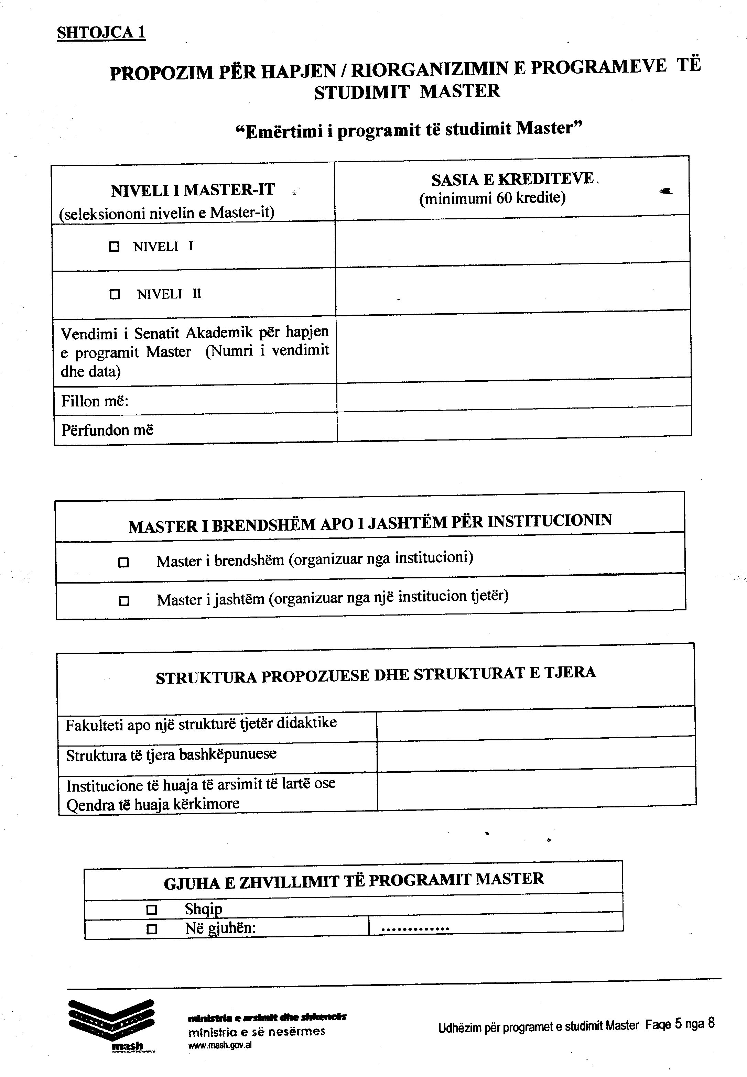

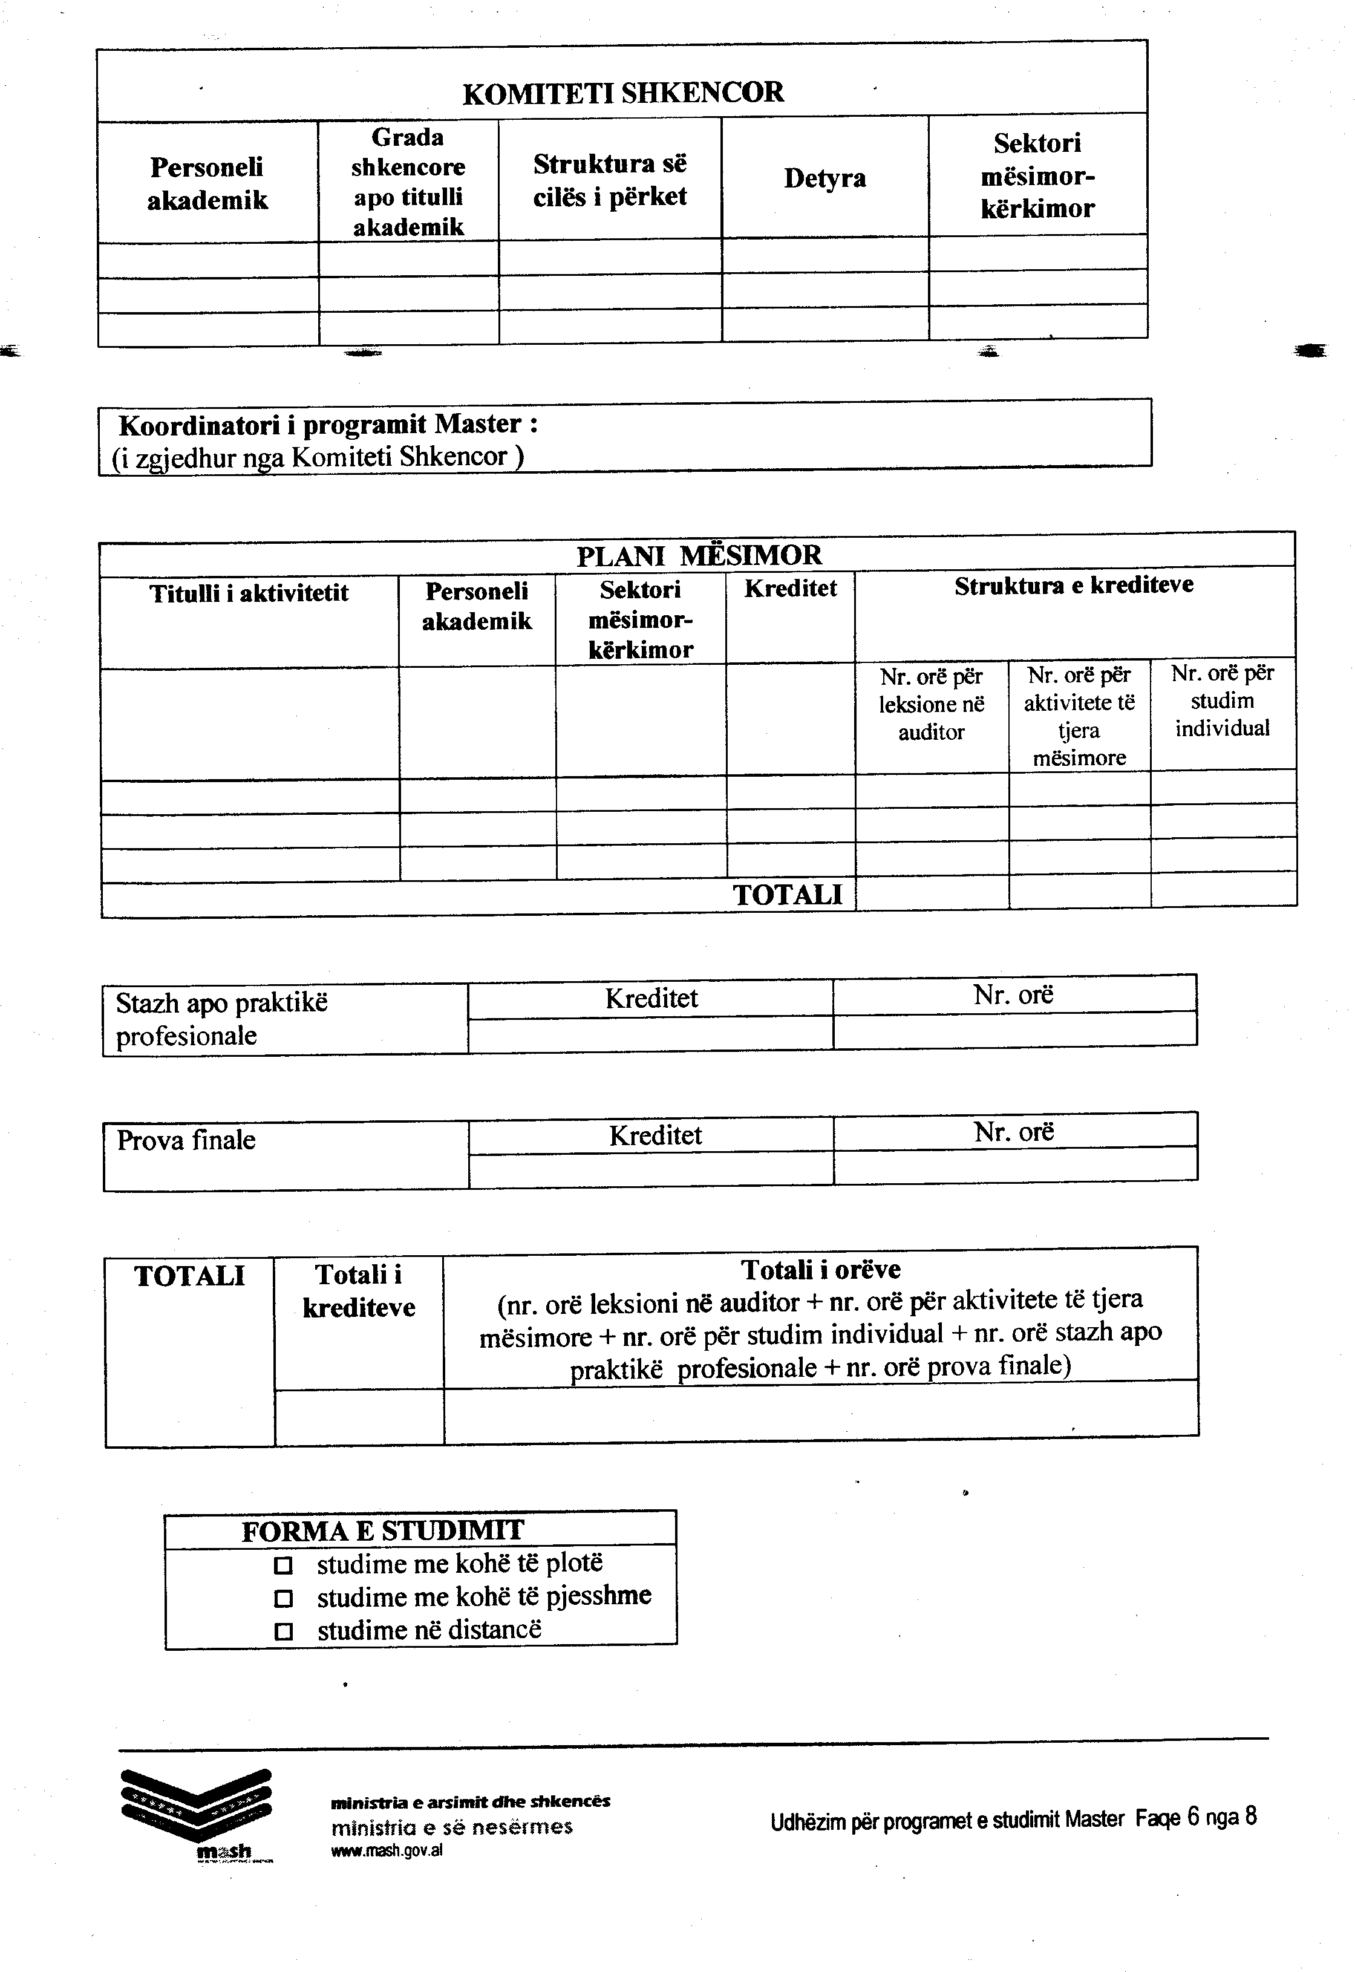

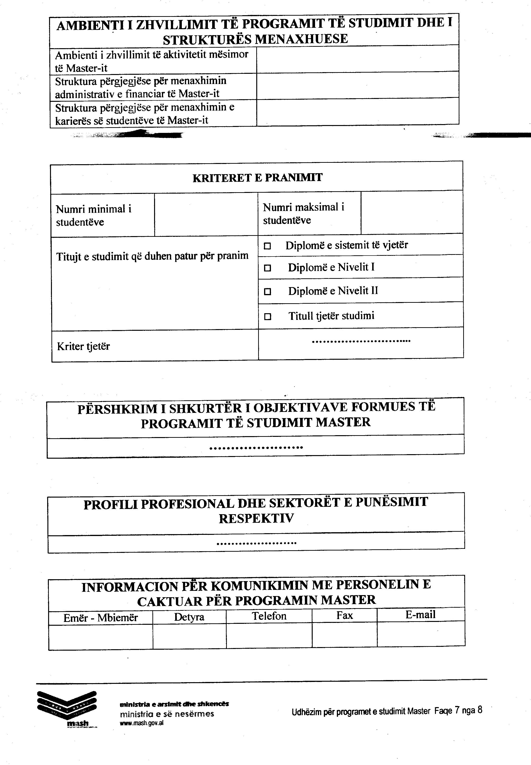

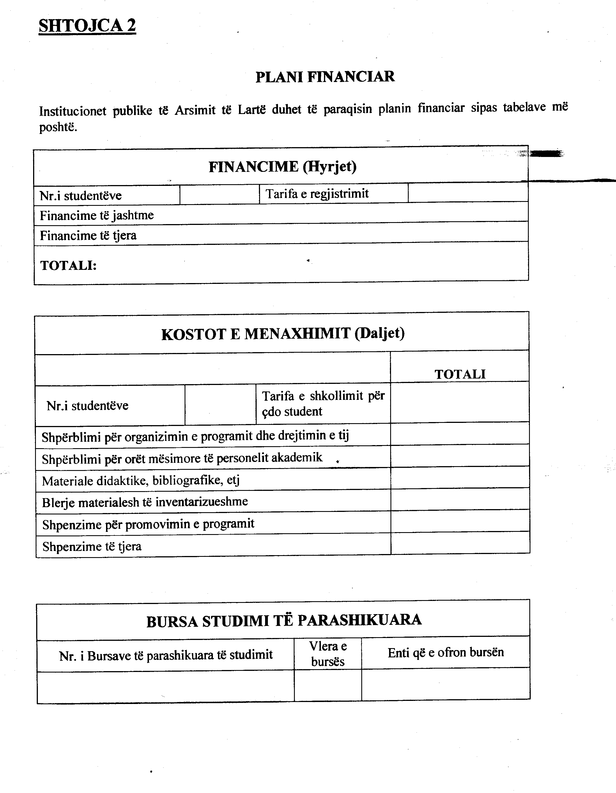

Udhëzim

Nr.5, datë 22.1.2008

Për përcaktimin e standardeve akademike të nevojshme për hapjen, mbylljen dhe riorganizimin e programeve të studimit të doktoratës, si dhe të elementeve bazë sipas të cilave institucionet e arsimit të lartë duhet të përgatisin rregulloren përkatëse

Në mbështetje të nenit 102 të Kushtetutës, të ligjit nr.9741, datë 21.5.2007 “Për arsimin e lartë në Republikën e Shqipërisë”, i ndryshuar, vendimit nr.864, datë 5.12.2007 të Këshillit të Ministrave “Për hapjen e programeve të studimit të doktoratës në institucionet publike të arsimit të lartë dhe përcaktimin e kushteve, që duhet të plotësojë studenti, për marrjen e diplomës për gradën shkencore “Doktor”, dhe vendimit nr.467, datë 18.7.2007 të Këshillit të Ministrave “Për përcaktimin e kritereve dhe të procedurave për kualifikimin shkencor e pedagogjik të personelit akademik”,

Udhëzoj:

1. Programet e studimit të doktoratës, përcaktuar në pikën 1.3.1 të nenit 26 të ligjit nr.9741, datë 21.5.2007 “Për arsimin e lartë në Republikën e Shqipërisë”, i ndryshuar, përbëjnë nivelin e tretë të formimit universitar, në përfundim të të cilit jepet diploma për gradën shkencore “Doktor”.
2. Programet e studimit të doktoratës zhvillohen në universitete, akademi apo qendra ndëruniversitare (më poshtë do të përdoret vetëm termi universitete), sipas listës së përcaktuar në pikën 1.3 të vendimit të Këshillit të Ministrave nr.467, datë 18.7.2007 “Për përcaktimin e kritereve dhe të procedurave për kualifikimin shkencor e pedagogjik të personelit akademik”.
3. Programet e studimit të doktoratës organizohen si rregull brenda një projekti të madh kërkimor-didaktik e kulturor dhe realizohen në koordinim me zhvillimin e dokumentuar të aktiviteteve të kërkimit të njësisë apo institucionit përkatës.
4. Programet e studimit të doktoratës mund të jenë edhe ndërdisiplinore ose të përbashkëta.
5. Objektivat formues të programeve të studimit të doktoratës duhet të jenë të gjera, të motivuara dhe të lidhura me orientimet shkencore në fushën e zgjedhur apo në fushat e zgjedhura në rastin e doktoratave dy a më shumë disiplinore.
6. Programet e studimit të doktoratës përmbajnë aktivitete didaktike të formimit të thelluar teorik, përvetësimit të metodologjive të kërkimit dhe të teknikave operative specifike, të realizuara këto nëpërmjet moduleve mësimore, seminarëve me kualifikim të lartë, stazhit apo praktikave pranë strukturave të kualifikuara etj. Aktivitetet e mësipërme duhet të jenë të përcaktuara qartë, të lidhura me objektivat formues të programit të studimit të doktoratës dhe konkretisht të verifikueshme.
7. Programet e studimit të doktoratës përfshijnë kërkim shkencor dhe veprimtari krijuese të pavarur, si bazë për përpunimin e tezës së doktoratës, rezultatet dhe mbrojtja e suksesshme e së cilës çojnë në fitimin e titullit “Doktor”.
8. Një njësi mund të formulojë propozimin për hapjen e programeve të studimit të doktoratës, kur plotëson standardet e mëposhtme:
a) Prani të personelit akademik me titull “Profesor”, Profesor i asociuar” ose me gradë shkencore “Doktor” fituar në universitete perëndimore dhe më së paku dy vjet eksperiencë mësimore-kërkimore postdoktorale.
b) Numër të nevojshëm të personelit akademik për të kryer udhëheqjen e çdo studenti të doktoratës në aktivitetet e kërkimit dhe detyrat respektive didaktike.
c) Struktura specifike operative dhe kërkimore për aktivitetet e parashikuara në programin e studimit (laboratorë, biblioteka, studime etj.).
d) Burime financiare mbështetëse.
e) Bashkëpunim me universitete të huaja apo subjekte publike e private të kërkimit që garantojnë programe të shkëmbimit të personelit akademik dhe studentëve të doktoratës.
f) Modalitetet e verifikimit të veprimtarisë kërkimore apo krijuese të studentëve të doktoratës, veçanërisht lidhur me përgatitjen e tezës së doktoratës.
9. Përgjegjësia për organizimin dhe drejtimin e programeve të studimit të doktoratës, sipas pikës 1 të nenit 19 të ligjit për arsimin e lartë, i ndryshuar, është e këshillit të profesorëve të njësisë kryesore përgjegjëse ku zhvillohen këto programe studimi.
10. Universitetet përcaktojnë me rregullore të veçantë organizimin dhe funksionimin e programeve të studimit të doktoratës, ku duhet të parashikohen:
a) Modalitetet për hapjen, mbylljen dhe riorganizimin e programeve të studimit të doktoratës.
b) Organet përgjegjëse për menaxhimn e programit të studimit të doktoratës.
c) Kriteret e pranimit në programin e studimit të doktoratës të atyre që zotërojnë një diplomë të nivelit të dytë, diplomë të integruar të nivelit të dytë, diplomë sipas sistemit të vjetër apo titull akademik ekuivalent të fituar jashtë vendit dhe të njohur nga organet kompetente, brenda datës 30 shtator të vitit kur shpallet konkursi i pranimit.
d) Modalitetet për përzgjedhjen nga këshilli i profesorëve të njësisë kryesore përgjegjëse ku zhvilllohet programi i studimit të doktoratës i kandidatëve fitues për ndjekjen e programit, bazuar në vlerësimin e kurrikulumeve personale të tyre, rezultateve dhe tipit të formimit të mëparshëm universitar të tyre, në vlerësimin e projektit të kërkimit të propozuar, rekomandimeve dhënë nga dy profesorë, njohurive të gjuhëve të huaja e sidomos të gjuhës angleze etj.
c) Modalitetet e publikimit në organe të medias së shkruar dhe në internet të kritereve, procedurave dhe afateve për konkurset e pranimit me informacionet e tjera të nevojshme.
f) Të drejtat dhe detyrat e studentëve të doktoratës.
g) Modalitetet e përfshirjes njëkohësisht në programet e studimit të doktoratës të studentëve të regjistruar në programet e studimeve specializuese afatgjata të ciklit të tretë, sipas pikës 1.3.3 të nenit 26 të ligjit për arsimin e lartë, i ndryshuar.
h) Modalitetet e pjesëmarrjes në program të studentëve që janë në marrëdhënie pune, si p.sh. lektorë të institucioneve të tjera të arsimit të lartë apo të administratës publike etj., në përqindje të caktuara, të cilët nuk janë në gjendje të sigurojnë një frekuentim të plotë të aktiviteteve të parashikuara për doktoratën. Zgjatja e studimeve në rastet e mësipërme mund të shkojë deri në gjashtë vjet.
i) Tipologjinë e aktiviteteve formuese didaktike në programet e studimit të doktoratës, sipas përcaktimeve në pikën 6 të këtij udhëzimi në masë të tillë që të sigurohen 60 kredite.
j) Afatet e prezantimit dhe diskutimit të tezës së doktoratës, që s’duhet të kapërcejnë 4 vjet nga regjistrimi në program, përjashtuar studentët e kategorive të përcaktuara në pikën g dhe h më sipër.
k) Modalitetet për pranimin në mbrojtjen e tezës së doktoratës për marrjen e titullit, të përcaktuara nga këshilli përkatës i profesorëve, përfshirë dhe verifikimin e plotësimit të kushteve sipas vendimit të Këshillit të Ministrave nr.864, datë 5.12.2007 “Për hapjen e programeve të studimeve të doktoratës në institucionet publike të arsimit të lartë dhe kushtet e tjera që duhet të plotësojë studenti për marrjen në përfundim të tyre të diplomës për gradën shkencore “Doktor””.
l) Kushtet dhe kufijtë e angazhimit të studentëve të doktoratës si tutorë të studentëve në programet e studimit të ciklit të parë e të dytë dhe në aktivitete për mbështetjen e udhëheqësit të tyre në mësimdhënie, duke respektuar dhe pikën 2 të nenit 49 të ligjit për arsimin e lartë, i ndryshuar.
m) Modalitete të sigurimit të mobilitetit të paktën tremujor të studentëve të doktoratës në universitete apo institute kërkimore të huaja.
n) Mundësitë dhe modalitetet për mbështetje financiare të studentëve të doktoratës.
o) Modalitetet e vlerësimit vjetor të rezultateve të programit, përcaktuar sipas udhëzimeve të njësisë së brendshme të sigurimit të cilësisë.
Rregullores së doktoratës t’i bashkëlidhen dhe modele të caktuara të dokumenteve për kontratat e ndryshme të bashkëpunimit, për vlerësimin vjetor të punës së bërë nga studentët e doktoratës, si dhe të tezës së doktoratës, për strukturën e hartimit të tezës së doktoratës dhe abstraktit të saj etj.

11. Universitetet mund të organizojnë programe të përbashkëta të studimit të doktoratës me një a më shumë universitete të tjera, në bazë marrëveshjesh midis tyre, duke pasur parasysh si më poshtë:
a) Programin e studimit të doktoratës dhe përgatitja e tezës së saj kryhen me periudha të alternuara në secilin prej universiteteve pjesëmarrëse.
b) Caktimin e dy udhëheqësve, një për secilin universitet për studentët që zhvillojnë programe të tilla. Vlerësimi pozitiv i të dy udhëheqësve është kusht për të kaluar në mbrojtjen e tezës së doktoratës.
c) Caktimin e gjuhës në të cilën do të hartohet dhe paraqitet teza e doktoratës apo pjesë të saj, përcaktuar në marrëveshjen midis universiteteve.
d) Anëtarët e jurisë për mbrojtjen e tezës caktohen me vendim të autoriteteve drejtuese të secilit universitet në numër të barabartë.
e) Secili universitet i jep studentit që përfundon me sukses një program të tillë studimi, titullin “Doktor” ose ekuivalent me të, duke shënuar në diplomat përkatëse “Tezë doktorate në bashkëpunim me universitetin…”.
12. Studentët që janë në marrëdhënie pune dhe të përfshirë në aktivitete kërkimi pranë subjekteve publike ose private, si dhe studentët e regjistruar në programe të studimeve të specializimeve afatgjata, pas regjistrimit në programet e studimit të doktoratës, mund të kërkojnë të zhvillojnë pjesë të aktivitetit të tyre të kërkimit në vendin e punës ose të specializimit, sipas një plani të përcaktuar nga këshilli përkatës i profesorëve.
13. Studentët që zotërojnë tituj shkollimi pas ciklit të dytë të studimeve p.sh. “Master i Nivelit të Dytë“ etj. apo në kërkim, mund të kërkojnë pas pranimit në programin e studimit të doktoratës të kalojnë në vitin e dytë të saj ose t’u njihen dhe vlerësohen titujt e shkollimit që zotërojnë.
14. Nisma propozuese për hapjen, mbylljen apo riorganizimin e programeve të studimeve të doktoratës bëhet nga njësitë bazë apo grupe mësimore-kërkimore të tyre, pas verifikimit të burimeve të përshtatshme njerëzore, infrastrukturore dhe financiare. Propozimi i bërë miratohet nga këshilli i profesorëve të njësisë kryesore përkatëse dhe Senati Akademik.
15. Hapja dhe mbyllja e programeve të studimeve të doktoratës bëhet sipas përcaktimeve të nenit 42 të ligjit për arsimin e lartë, i ndryshuar.
16. Programet e studimit të doktoratës, të ofruara nga universitetet, sipas ligjit nr.9741, datë 21.5.1999 “Për arsimin e lartë në Republikën e Shqipërisë“, i ndryshuar, në bazë të pikës 8 të vendimit të Këshillit të Ministrave nr.864, datë 5.12.2007 “Për hapjen e programeve të studimeve të doktoratës në institucionet publike të arsimit të lartë dhe kushtet e tjera që duhet të plotësojë studenti për marrjen në përfundim të tyre të diplomës për gradën shkencore “Doktor”, riorganizohen sipas ligjit nr.9741, datë 21.5.2007 “Për arsimin e lartë në Republikën e Shqipërisë“, i ndryshuar, vendimeve nr.467 dhe nr.864 të Këshillit të Ministrave, të cituara në këtë udhëzim dhe këtij udhëzimi.
17. Kërkesat e universiteteve për hapjen, mbylljen dhe riorganizimin e programeve të studimeve të doktoratës duhet të paraqiten në MASH brenda datës 31 janar të çdo viti. Për vitin akademik në vazhdim kërkesat mund të bëhen deri në 31 mars 2008.
18. Universitetet, kërkesën e tyre për hapjen dhe riorganizimin e programeve të studimit të doktoratës e shoqërojnë me dokumentacionin e përshkruar në pikën 2 të vendimit nr.864, datë 5.12.2007 të Këshillit të Ministrave “Për hapjen e programeve të studimeve të doktoratës në institucionet publike të arsimit të lartë dhe kushtet e tjera që duhet të plotësojë studenti për marrjen në përfundim të tyre të diplomës për gradën shkencore “Doktor”, si dhe të një skede përmbledhëse të përgatitur sipas modelit të shtojcës 1, bashkëlidhur këtij udhëzimi.
19. Për zbatimin e këtij udhëzimi ngarkohen zëvendësministri i Arsimit dhe Shkencës, Drejtoria e Politikave të Arsimit të Lartë dhe institucionet publike të arsimit të lartë.
Ky udhëzim hyn në fuqi menjëherë.

Ministri i Arsimit dhe Shkencës
Genc Pollo

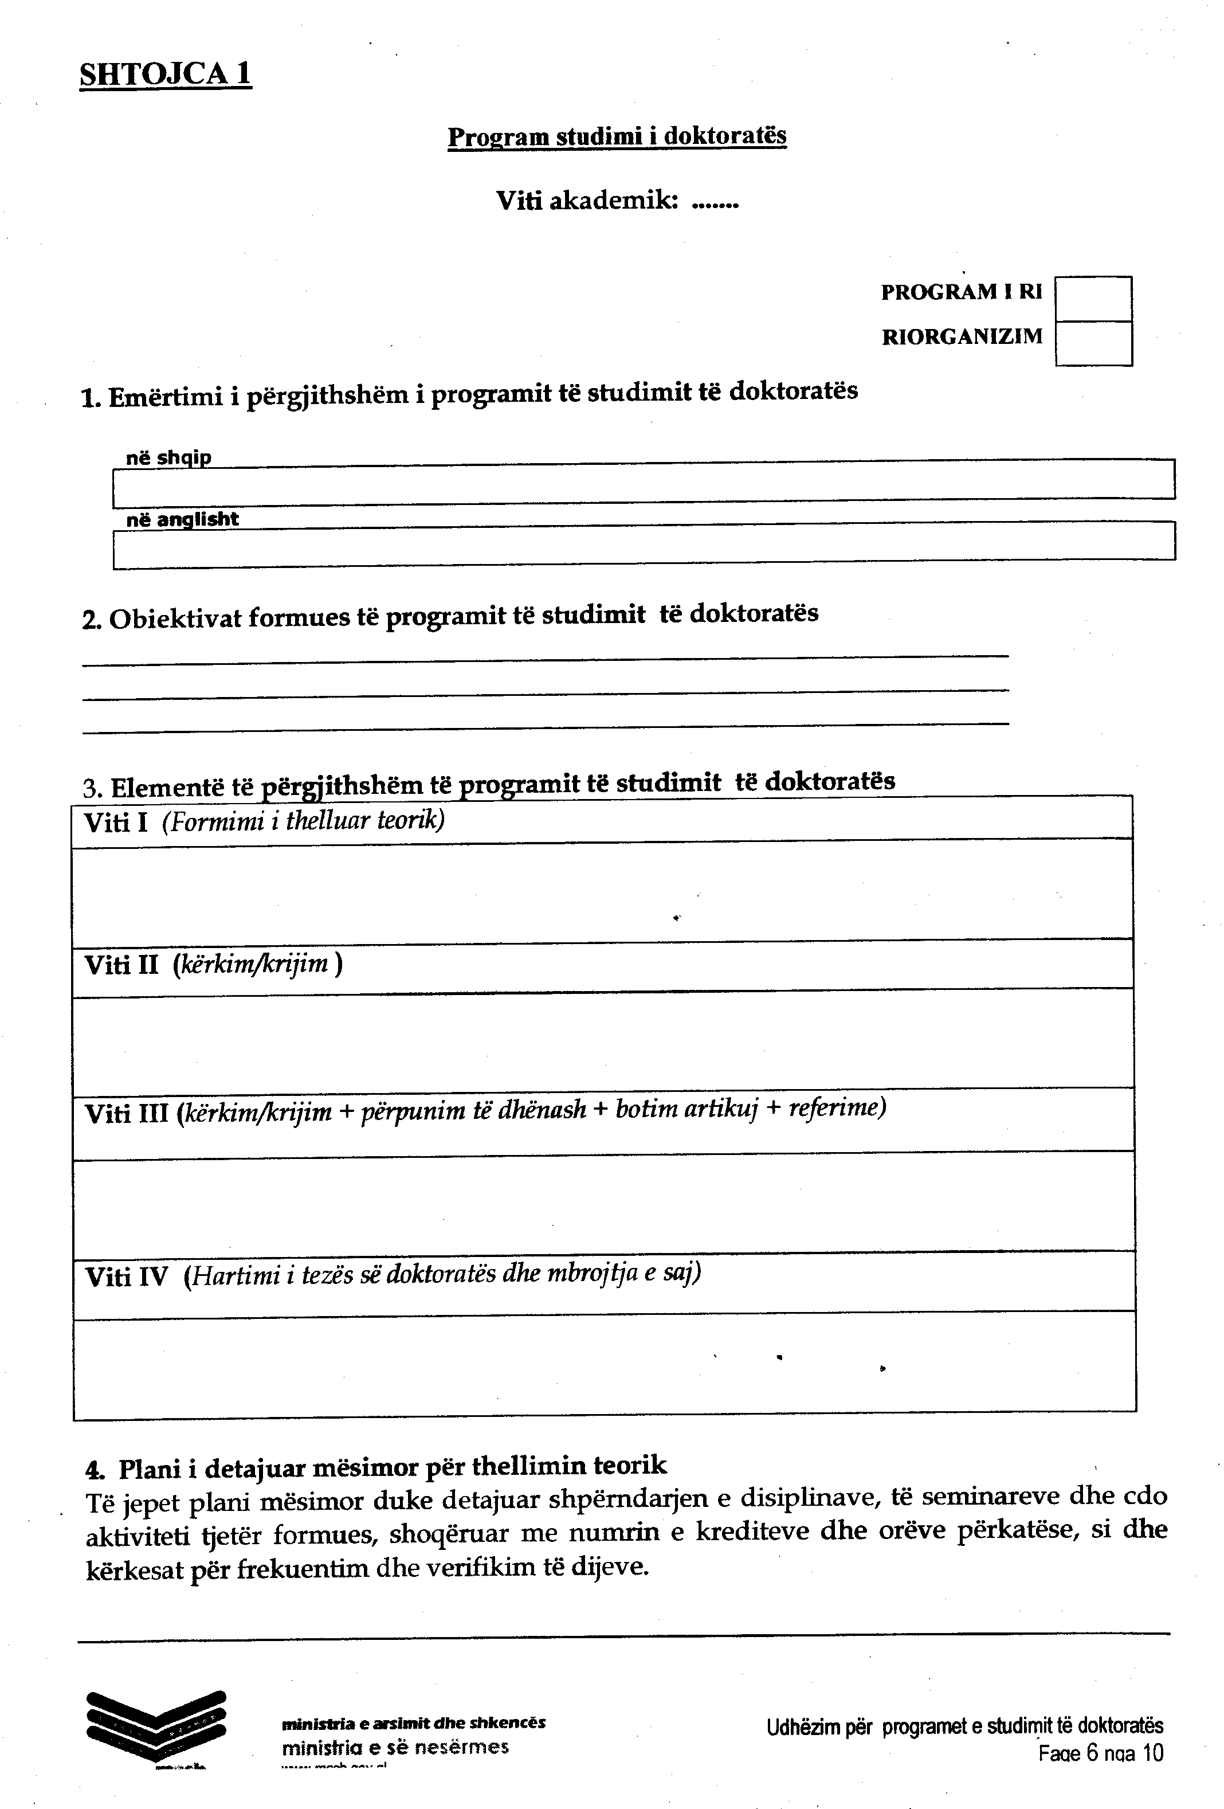

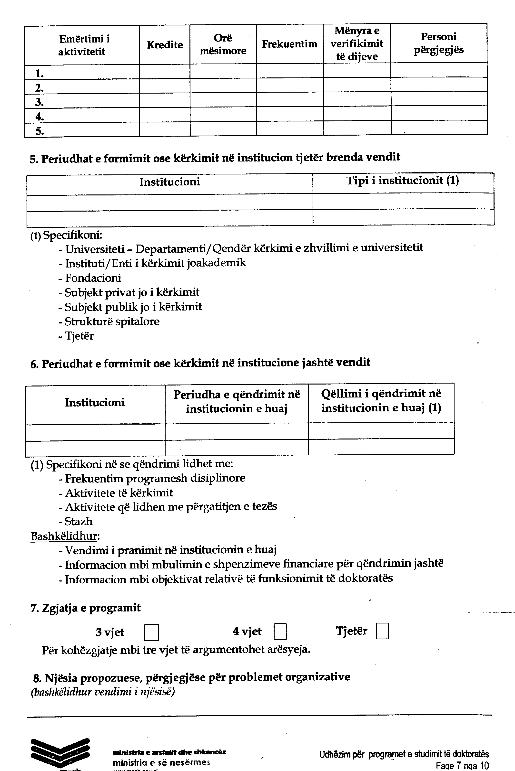

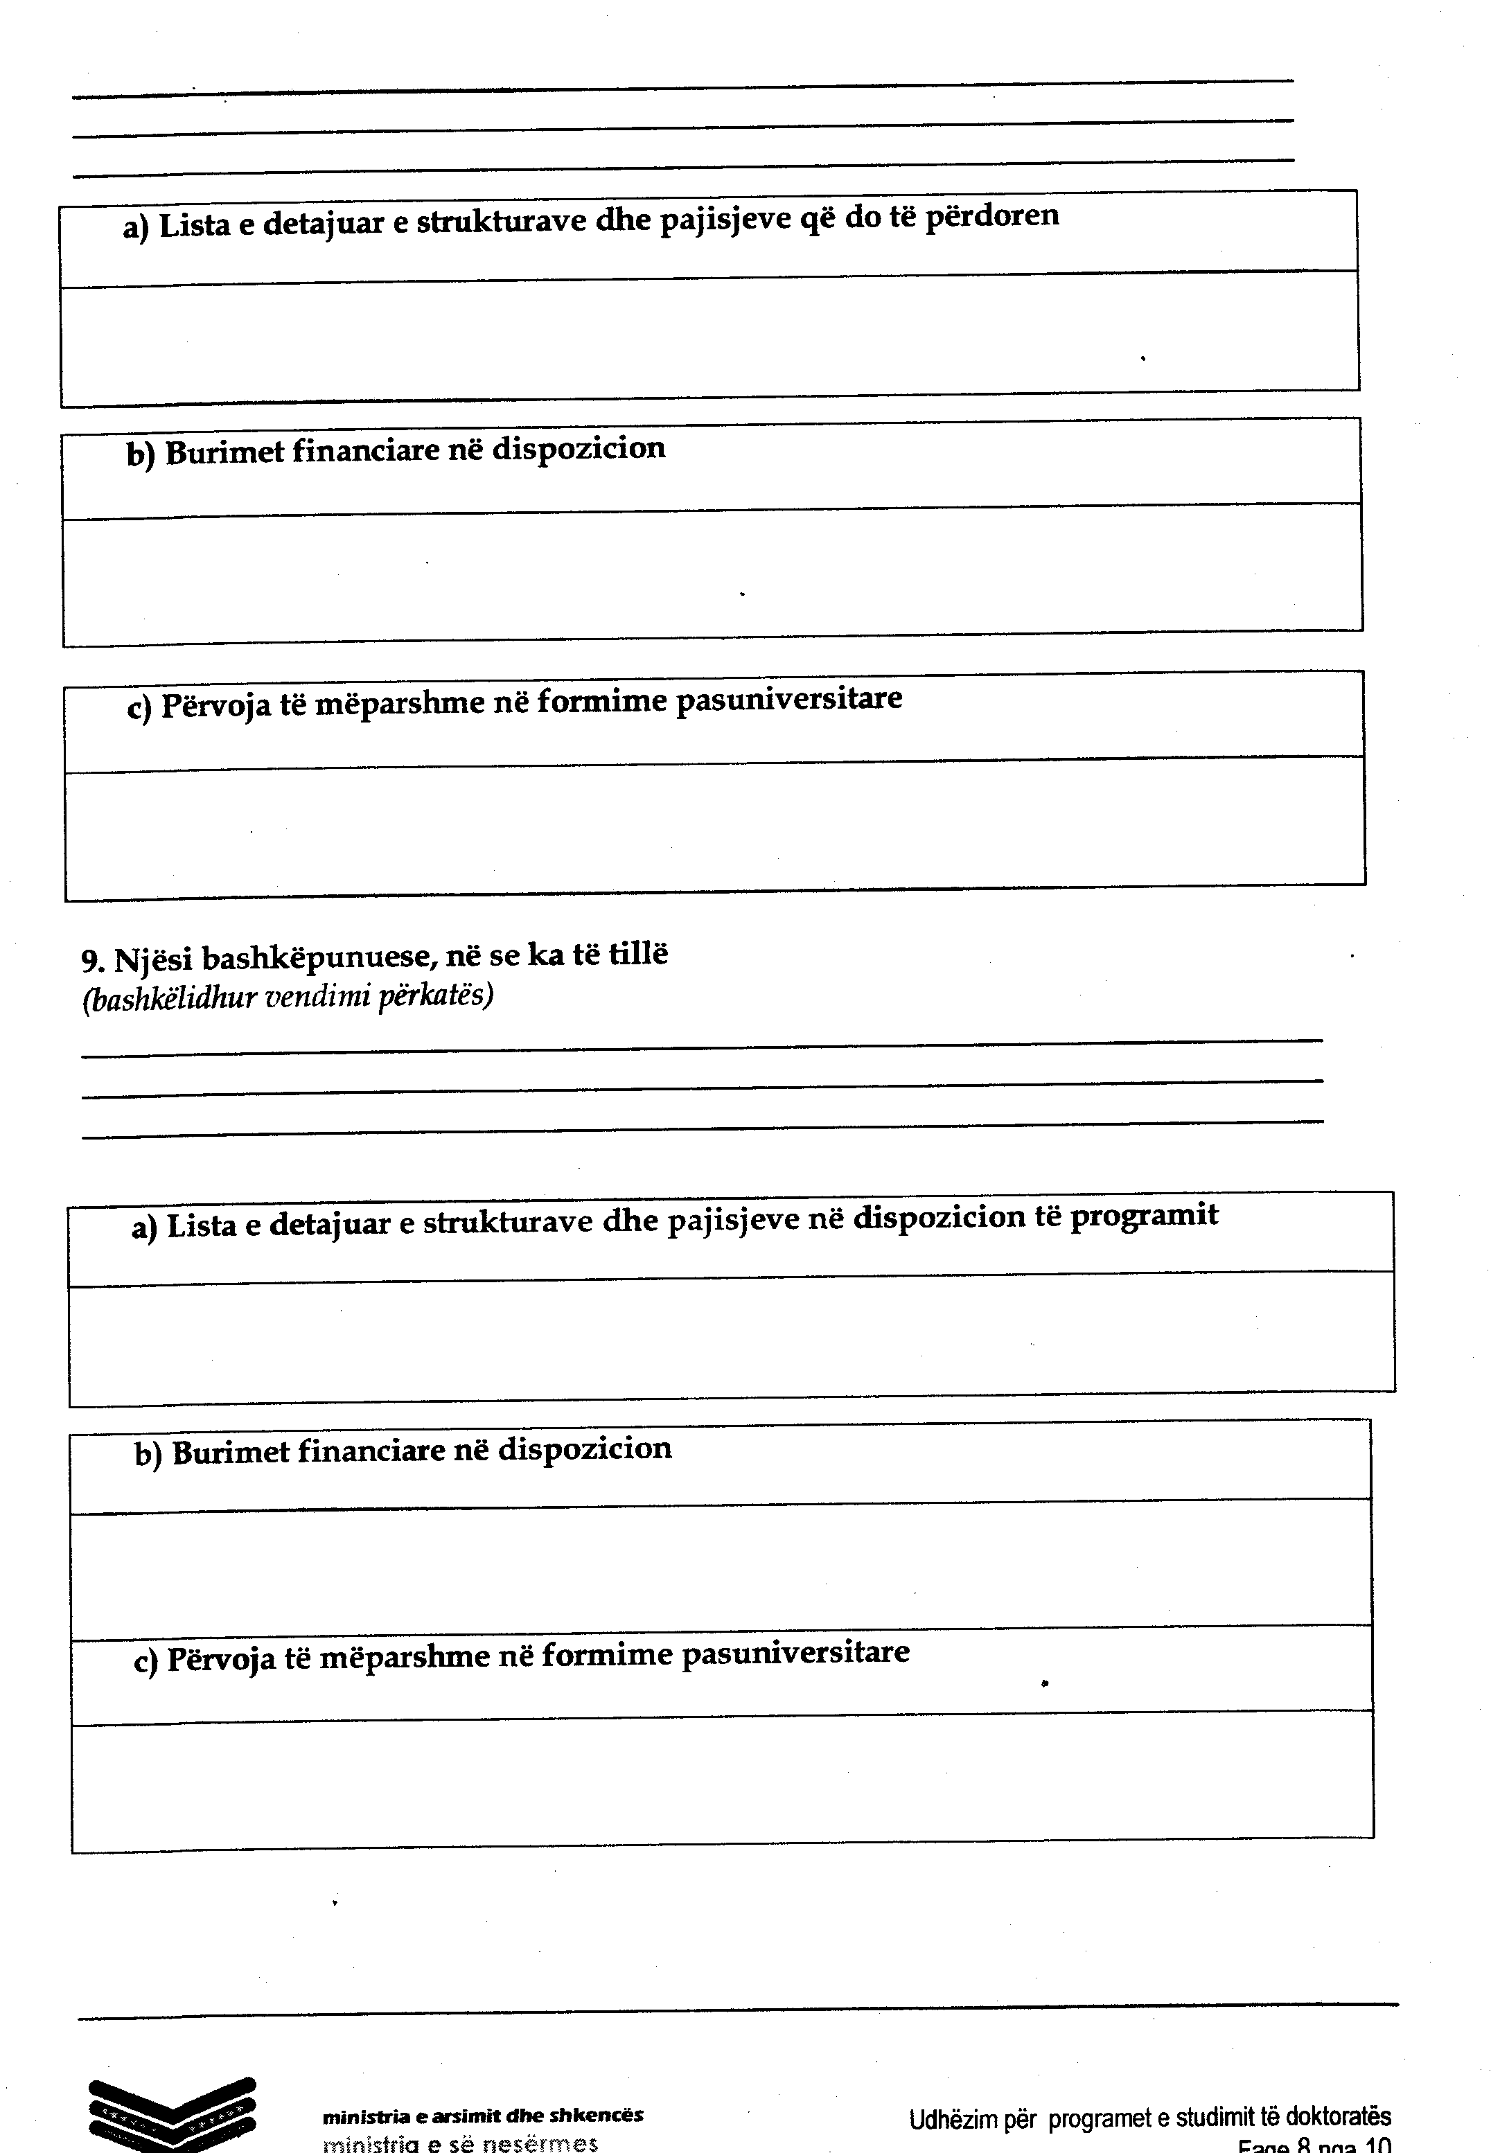

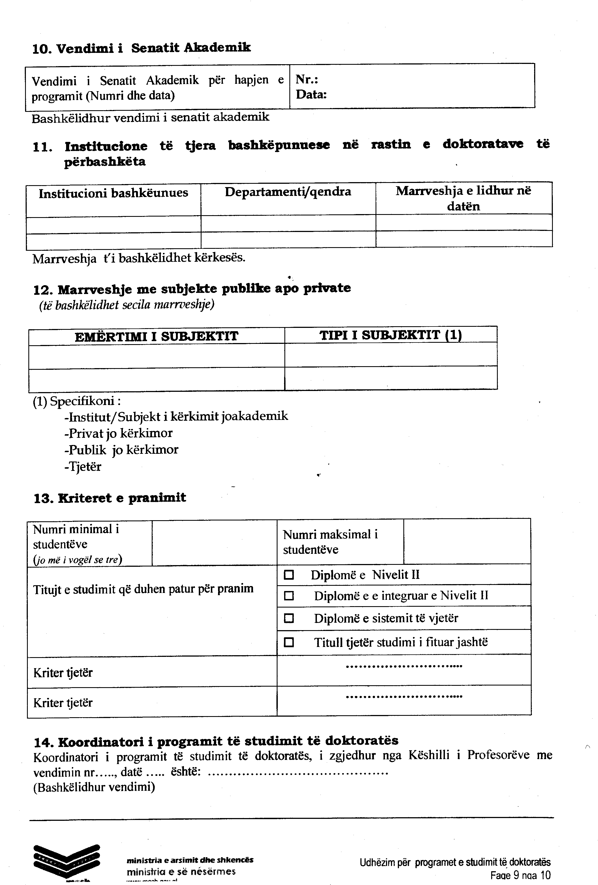

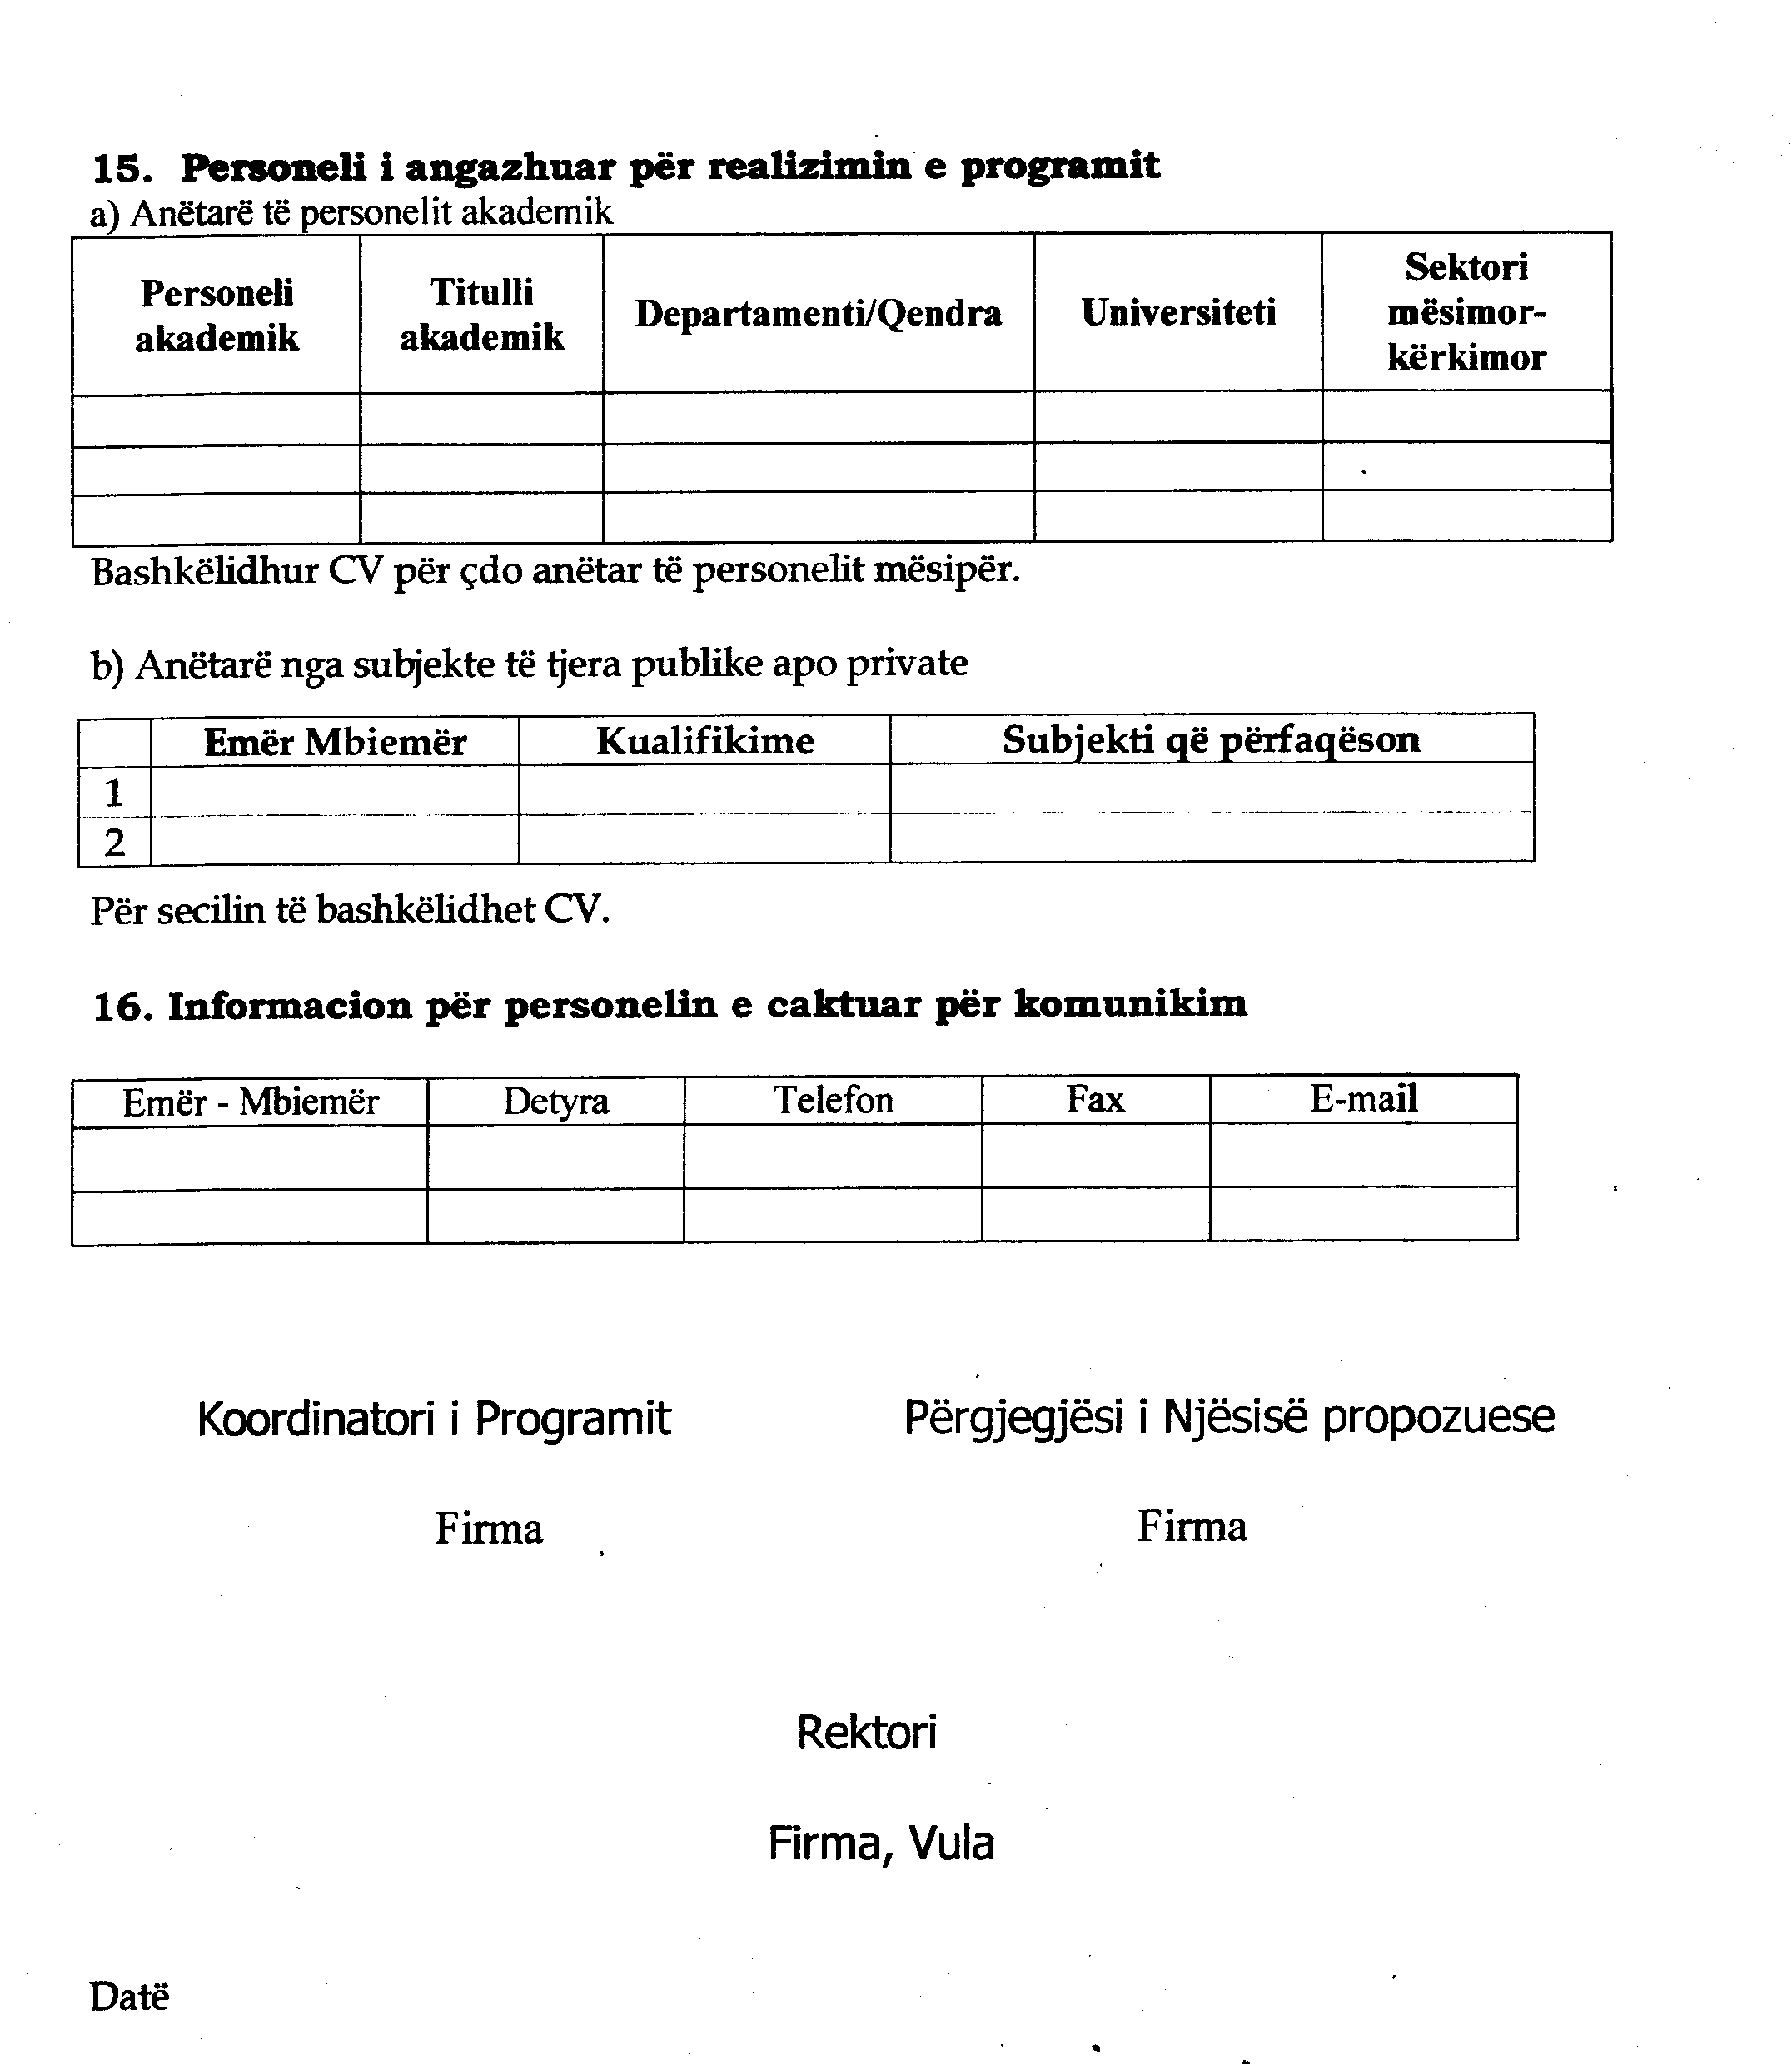

Vendim

Nr.7, datë 25.1.2008

Për shfuqizimin e pjesshëm të vendimit të bordit të komisionerëve nr.11, datë 23.2.2006, për aktivitetet e shpërndarjes dhe furnizimit të energjisë elektrike për shoqËrinë “KESH” Sha

Në zbatim të nenit 9, nenit 13, pika 3 të ligjit nr.9072, datë 22.5.2003 “Për sektorin e energjisë elektrike”, i ndryshuar, vendimit të Këshillit të Ministrave nr.862, datë 20.12.2006 “Për krijimin e shoqërisë “OSSH” sh.a. dhe të nenit 15, pika 2 të vendimit të Bordit të Komisionerëve të ERE-s, nr.21, datë 4.4.2007 “Rregullores për procedurat e licencimit”, Bordi i Komisionerëve të ERE-s, në mbledhjen e tij të datës 25.1.2008, pasi shqyrtoi ndryshimin e reflektuar në kuadrin ligjor për strukturën e të licencuarit “KESH” sh.a.,

Vendosi:

1. Në vendimin e Bordit të Komisionerëve të ERE-s nr.11, datë 23.2.2006, në pikën I shfuqizohen pikat 2 dhe 3, në pikën II shfuqizohen pikat 2, 3, 4, 5, 6, 7 dhe 8.
2. Ky vendim hyn në fuqi menjëherë.
3. Ky vendim botohet në Fletoren Zyrtare.

Kryetari i ERE-s
Bujar Nepravishta

Vendim

Nr.8, datë 25.1.2008

Për dhënien e licencës për aktivitetin e shpërndarjes së energjisë elektrike shoqërisë “OSSH” Sha

Në zbatim të nenit 9, nenit 13, pika 1, germa c, nenit 14, pika 1, si dhe nenit 15, pika 1 të ligjit nr.9072, datë 22.5.2003 “Për sektorin e energjisë elektrike” i ndryshuar, vendimit të Këshillit të Ministrave nr.862, datë 20.12.2006 “Për krijimin e shoqërisë, “OSSH” sh.a” dhe nenit 10, pika 1, nenit 16, germa a dhe nenit 19, pika 1 të vendimit të Bordit të Komisionerëve të ERE-s, nr.21, datë 4.4.2007 “Rregullores për procedurat e licencimit”, Bordi i Komsionerëve të ERE-s në mbledhjen e tij më datë 25.1.2008, pasi shqyrtoi kërkesën e paraqitur nga shoqëria “OSSH” sh.a., për marrje licence për aktivitetin e shpërndarjes së energjisë elektrike,

Vendosi:

1. Dhënien e licencës për aktivitetin e shpërndarjes së energjisë elektrike shoqërisë “OSSH” sh.a. për periudhën nga 25.1.2008, deri në 25.1.2008.
2. Kjo licecë jepet me kushtin që:
- Shoqëria “OSSH” sh.a. brenda datës 31.12.2008, të bëjë sigurimin e aktivitetit të shpërndarjes së energjisë elektrike në përputhje me “Rregullat për procedurat e licencimit”.
3. Ky vendim hyn në fuqi menjëherë.
4. Ky vendim botohet në Fletoren Zyrtare.

Kryetari i ERE-s
Bujar Nepravishta

Vendim

Nr.9, datë 25.1.2008

Për dhënien e licencës për aktivitetin e furnizimit të energjisë elektrike shoqërisë “OSSH” sha

Në zbatim të nenit 9, nenit 13, pika 1, germa ç, nenit 14, pika 1, si dhe nenit 15, pika 1 të ligjit nr.9072, datë 22.5.2003 “Për sektorin e energjisë elektrike” i ndryshuar, vendimit të Këshillit të Ministrave nr.862, datë 20.12.2006 “Për krijimin e shoqërisë, “OSSH” sh.a., dhe nenit 10, pika 1, nenit 16, germa a, dhe nenit 19, pika 1 të vendimit të Bordit të Komisionerëve të ERE-s, nr.21, datë 4.4.2007, “Rregullores për procedurat e licencimit”, Bordi i Komisionerëve të ERES-s, në mbledhjen e tij të datës 25.1.2008, pasi shqyrtoi kërkesën e paraqitur nga shoqëria “OSSH” sh.a për marrje licence për aktivitetin e furnizimit të energjisë elektrike,

Vendosi:

1.Dhënien e licencës për aktivitetin e furnizimit të energjisë elektrike shoqërisë “OSSH” sh.a. për periudhën nga 25.1.2008 deri më 25.1.2012.
2. Kjo licencë jepet me kushtin që:
a) Shoqëria “OSSH” sh.a., brenda datës 31.12.2008, të bëjë sigurimin e aktivitetit të furnizimit të energjisë elektrike në përputhje me “Rregullat për procedurat e licencimit”.
3. Ky vendim hyn në fuqi menjëherë.
4. Ky vendim botohet në Fletoren Zyrtare.

Kryetari i ERE-s
Bujar Nepravishta

Vendim

Nr.10,datë 25.1.2008

Për dhënien e licencës për aktivitetin e importit të energjisë elektrike shoqërisë “OSSH” sha

Në zbatim të nenit 9, nenit 13, pika 1, germa c, nenit 14, pika 1, si dhe nenit 15, pika 1 të ligjit nr.9072, datë 22.5.2003 “Për sektorin e energjisë elektrike”, i ndryshuar, vendimit të Këshillit të Ministrave nr.862, datë 20.12.2006 “Për krijimin e shoqërisë “OSSH” sh.a. dhe nenit 10, pika 1, nenit 16, germa a dhe nenit 19, pika 1 të vendimit të Bordit të Komisionerëve të ERE-s, nr.21, datë 4.4.2007, “Rregullores për procedurat e licencimit”, Bordi i Komisionerëve të ERE-s, në mbledhjen e tij të datës 25.1.2008, pasi shqyrtoi kërkesën e paraqitur nga shoqëria “OSSH” sh.a. për marrje licence për aktivitetin e importit të energjisë elektrike,

Vendosi:

1. Dhënien e licencës për aktivitetin e importit të energjisë elektrike shoqërisë “OSSH” sh.a. për periudhën nga 25.1.2008, deri më 25.1.2011.
2. Kjo licencë jepet me kushtin që:
a) Shoqëria “OSSH” sh.a., brenda datës 31.12.2008, të bëjë sigurimin e aktivitetit të importit të energjisë elektrike në përputhje me “Rregullat për procedurat e licencimit”.
3. Ky vendim hyn në fuqi menjëherë.
4. Ky vendim botohet në Fletoren Zyrtare.
Kryetari i ERE-s
Bujar Nepravishta

Vendim

Nr.11, datë 25.1.2008

Për disa ndryshime dhe shtesa në vendimin e bordit të komisionerëve nr.100, datë 27.12.2006 “Rregullat dhe procedurat e shkëmbimit të energjisë elektrike”

Në mbështetje të nenit 8, pika 2, germa 1 dhe nenit 9 të ligjit nr.9072, datë 22.5.2003 “Për sektorin e energjisë elektrike”, i ndryshuar, nenit 12 të vendimit të Bordit të Komisionerëve të ERE-s, nr.100, datë 27.12.2006 “Rregullat dhe procedurat e shkëmbimit të energjisë elektrike”, Bordi i Komisionerëve, në mbledhjen e tij të datës 25.1.2008, pasi shqyrtoi kërkesën e paraqitur nga shoqëria “KESH” sh.a. për ndryshime dhe shtesa në “Rregullat e procedurave të shkëmbimit të energjisë elektrike”,

Vendosi:

1. Miratimin e ndryshimeve në rregullat e procedurave të shkëmbimit të energjisë elektrike si më poshtë:
- Në nenin 3 pika 3, shtohet në fund të fjalisë së parë përmbajtja: si dhe në rastet e avarive në sistemin e transmetimit.
- Në nenin 3, pika 7, pas fjalës Fax shtohet fjala E-mail.
- Në nenin 4, në paragrafin ku shprehet “në programin vjetor” shtohet fjala të miratuar
- Në nenin 7 (Kërkesa) ndryshon si vijon:
- Fuqinë në MW
- Sasinë e energjisë elektrike MWH
- Grafikun ditor të lëvrimit
- Kohëzgjatjen e lëvrimit në ditë/javë
- Periudhat e shkëmbimit (marrje-dhënie)
Në nenin 8, pika 1, paragrafi i parë ndryshon si vijon:
Drejtori i Përgjtihshëm i KESH sh.a. i propozon Këshillit Mbikëqyrës të shoqërisë parashikimin për nevojën vjetore për shkëmbimet për situatat e parashikuara.
Në nenin 11, paragrafi i parë ndryshon si vijon:
KESH sh.a. modifikon grafikun “Muaj/javë/ditë në avancë”, sipas rregullave të tregut dhe ia paraqet OST sh.a në përputhje me energjinë elektrike që do të shkëmbehet.
2. Ky vendim hyn në fuqi menjëherë.
3. Ky vendim botohet në Fletoren Zyrtare.

Kryetari i ERE-s
Bujar Nepravishta

Vendim

Nr.12, datë 28.1.2008

Për miratimin e kohëzgjatjes për faturimin aforfe për abonentët familjarë pa matës të energjisë elektrike

Në mbështetje të nenit 9, nenit 51, dhe nenit 52 datë ligjit nr.9072, datë 22.5.2003 “Për sektorin e energjisë elektrike”, i ndryshuar, dhe “Rregullave të praktikës dhe procedurave të ERE-s”, të miratuar me vendimin e Bordit të Komisionerëve nr.44, datë 24.7.2007, “Bordi i Komisionerëve të ERE-s, në mbledhjen e tij të datës 28.1.2008, pasi shqyrtoi kërkesën e shoqërisë OSSH” sh.a. për kohëzgjatjen e faturimit aforfe të energjisë elektrike në abonentët familjarë pa aparat matje të energjie elektrike,

Vendosi:

1. Kohëzgjatja për faturim aforfe për abonentët familjarë të energjisë elektrike pa matës të jetë deri në 31.12.2008.
2. Sasia e energjisë elektrike e faturimit aforfe për klientët familjarë pa matës të energjisë elektrike (ndarë sipas rretheve) deri më 31.12.2008, do të jetë sipas tabelës bashkëngjitur këtij vendimi.
3. Ngarkohet OSSH sh.a. për zbatimin e këtij vendimi.
4. Ky vendim hyn në fuqi menjëherë.
5. Ky vendim botohet në Fletoren Zyrtare.

Kryetari i ERE-s
Bujar Nepravishta

Kërkesë

Nr.6767/2, date 17.1.2008

Shpallje kërkese për shpronësim me interes publik

Ministria e Punëve Publike, Transportit dhe Telekomunikacionit shpall kërkesën për shpronësim, për interes publik, të pasurive të paluajtshme pronë private, që preken nga ndërtimi i segmentit rrugor “Levan-Vlorë“ (seksioni i parë).
Subjekti kërkues i këtij objekti është Drejtoria e Përgjithshme e Rrugëve. Me anë të këtij publikimi në shtyp kërkojmë të vëmë në dijeni personat të cilët preken nga ky shpronësim. Vënia në dijeni konsiston në masën e vlerësimit të llogaritur nga Komisioni i Posaçëm i Shpronësimit pranë Ministrisë së Punëve Publike, Transportit dhe Telekomunikacionit, për pronarët sipas listës emërore bashkëlidhur.
Pronari që ka emrin në listën emërore dhe personat e tretë, brenda 15 ditëve nga plotësimi i këtij afati për publikim, kanë të drejtën të paraqesin pretendimet e tyre lidhur me çmimin, sipërfaqen, titullin e pronësisë apo llojin e pasurisë që kanë në pronësi, të shoqëruara me dokumentet përkatëse në ministrinë kompetente (Ministria e Punëve Publike, Transportit dhe Telekomunikacionit).
Të gjithë pronarët për të cilët në kolonën shënime në tabelën e publikuar, është bërë shënimi “i pakonfirmuar”, nëse brenda 4 (katër) javëve nga data e publikimit nuk paraqesin konfirmim nga zyra e regjistrimit të pasurive të paluajtshme Vlorë, për fillimin e procesit të regjistrimit të pasurive mbi të cilat pretendojnë pronësinë, do të përjashtohen nga shpronësimi.
Për pasuritë me pronar “shtet” për të cilat është bërë shënimi “pretendim pronësie”, duhet të paraqitet vërtetim nga pronarët pretendentë brenda afatit të përcaktuar më sipër, që këto pasuri janë regjistruar në emër të tyre, në të kundërt do të përjashtohen nga shpronësimi.
Pronari, për të cilin në kolonën shënime në tabelën e publikuar është bërë shënimi “Plotësim dokumentacioni”, do të kompensohet për efekt shpronësimi pas miratimit të kërkesës për shpronësim nga Këshilli i Ministrave dhe pasi të ketë paraqitur dokumentacionin respektiv të pronësisë pranë Drejtorisë së Përgjithshme të Rrugëve (subjekti kërkues në bazë të ligjit nr.8561, datë 22.12.1999 “Për shpronësim dhe marrjen në përdorim të përkohshëm, të pasurisë pronë private për interes publik”).
Vlera totale e këtij shpronësimi është 515 876 800 (pesëqind e pesëmbëdhjetë milionë e tetëqind e shtatëdhjetë e gjashtë mijë e tetëqind) lekë.

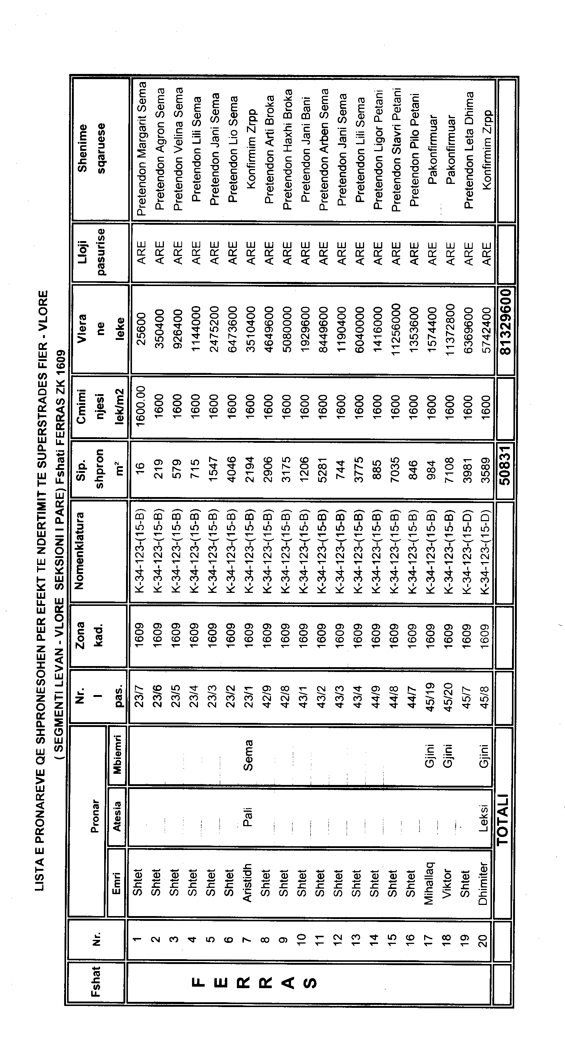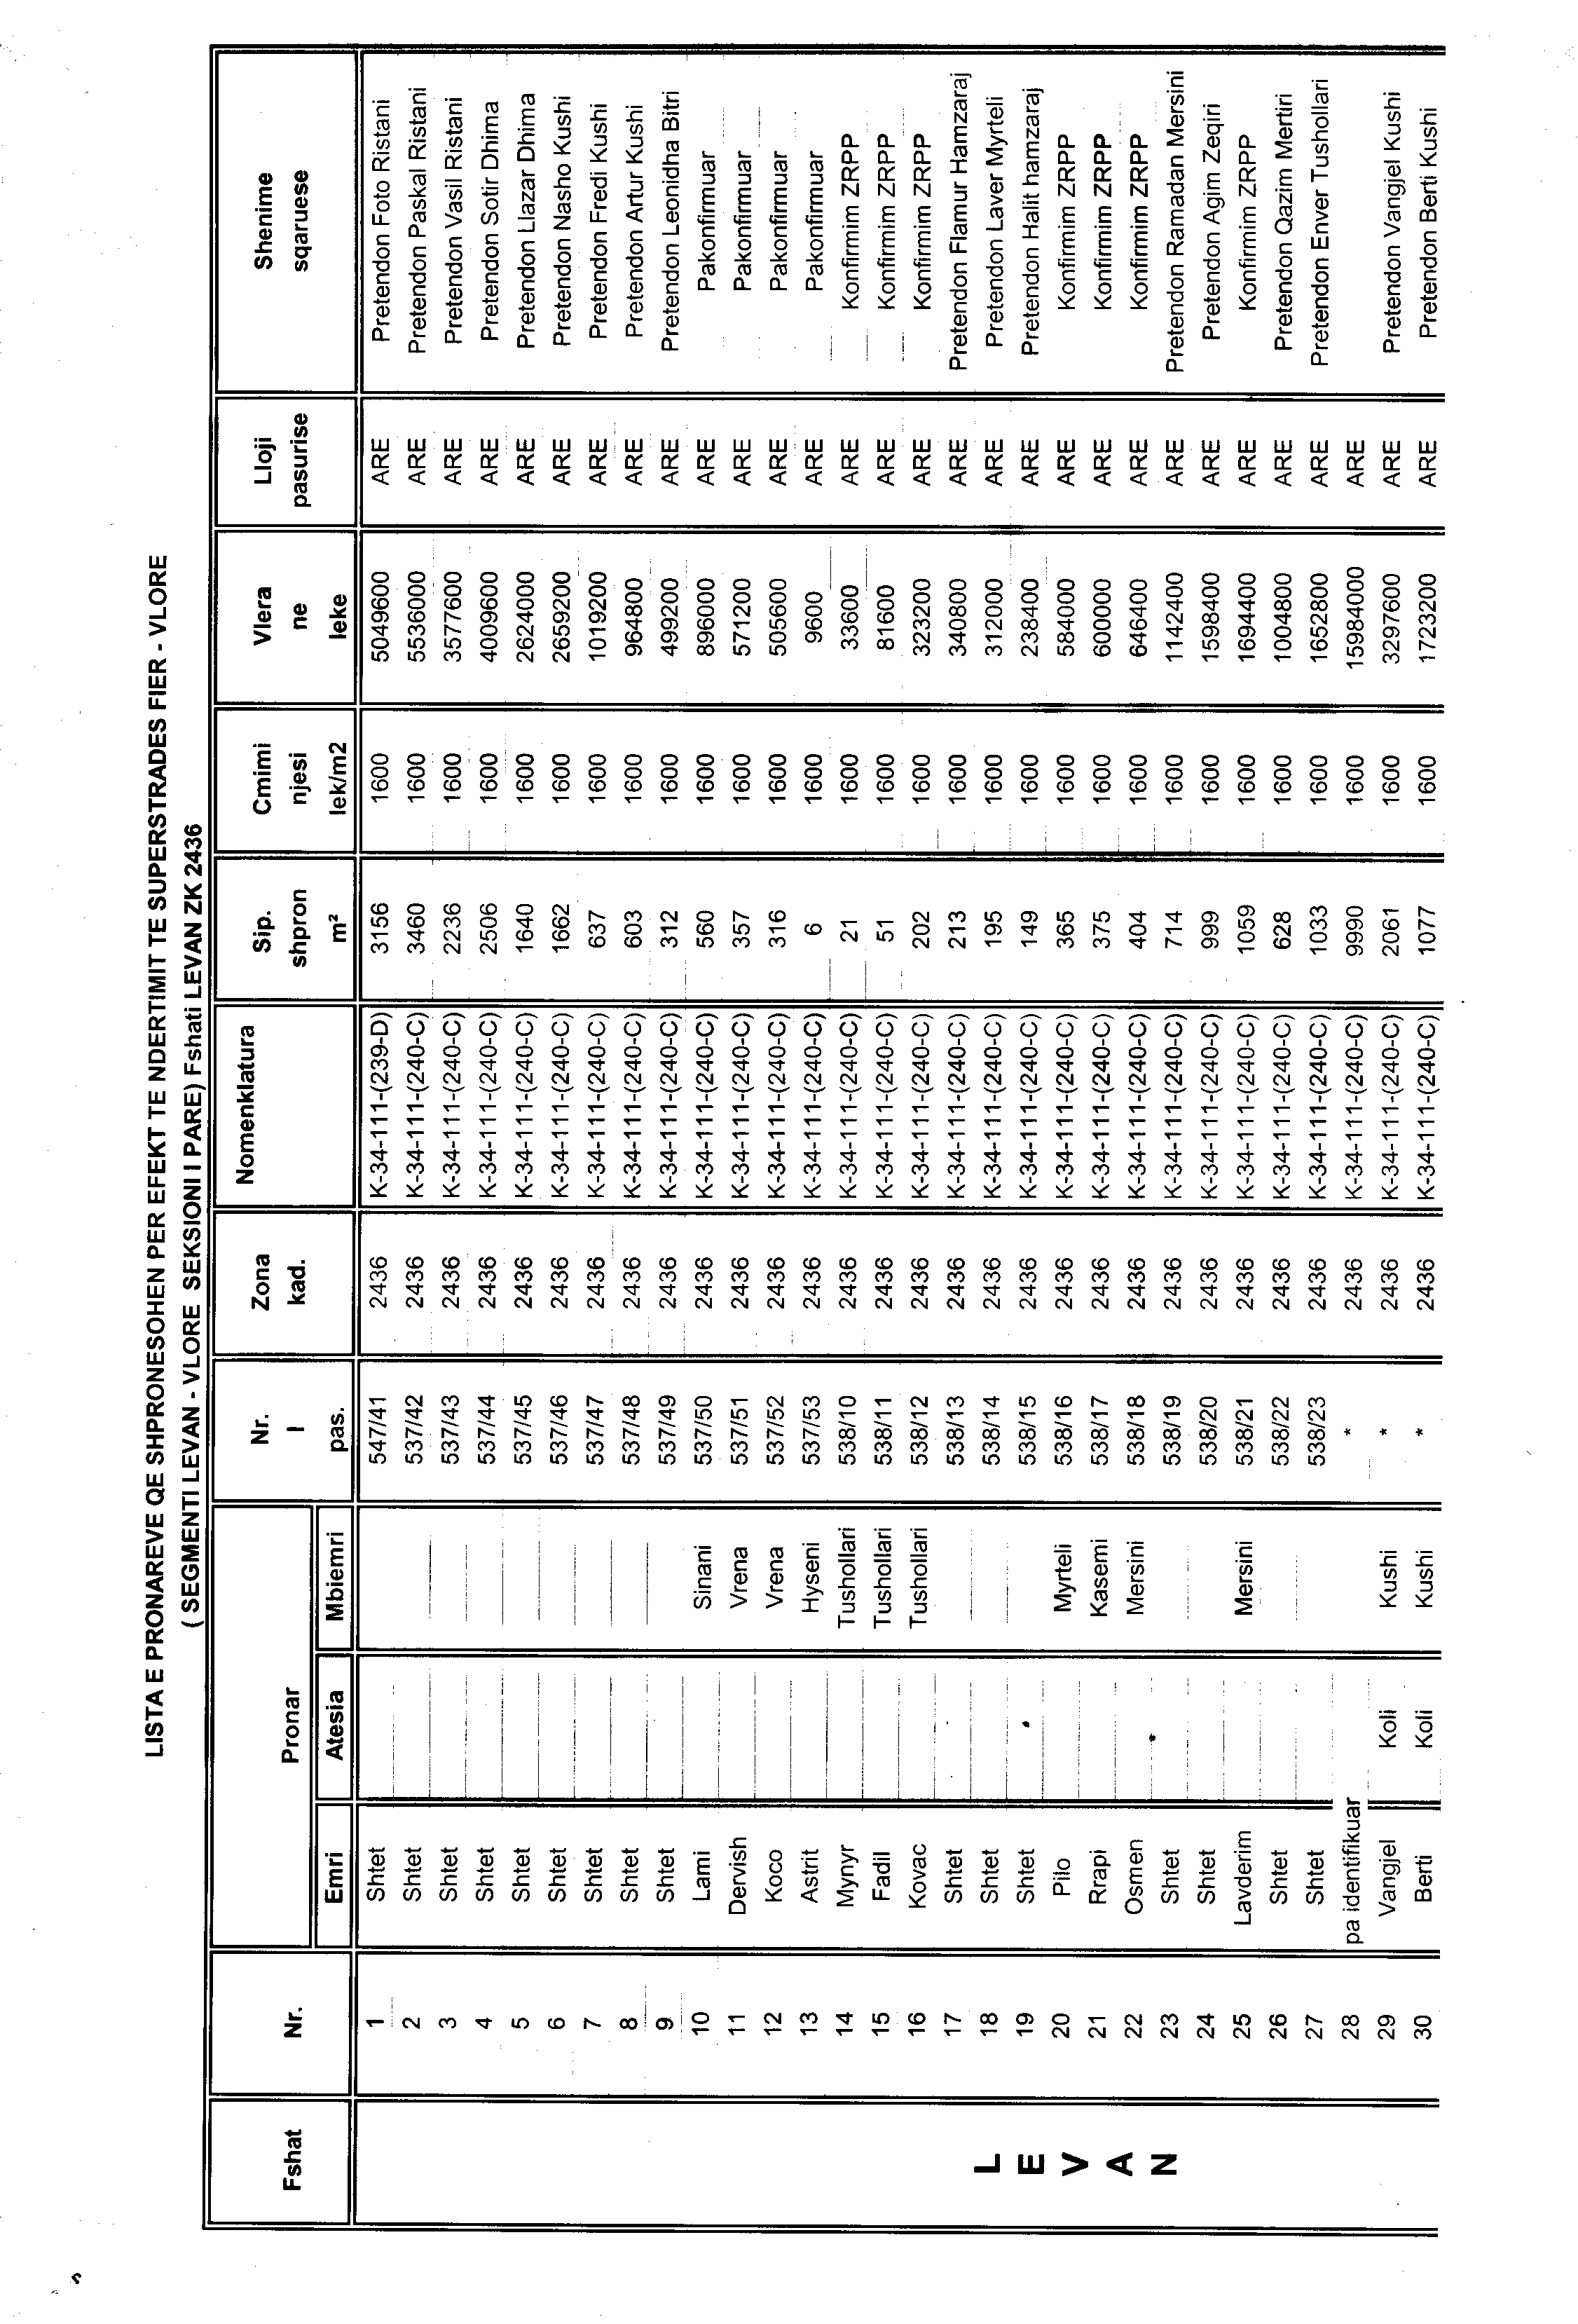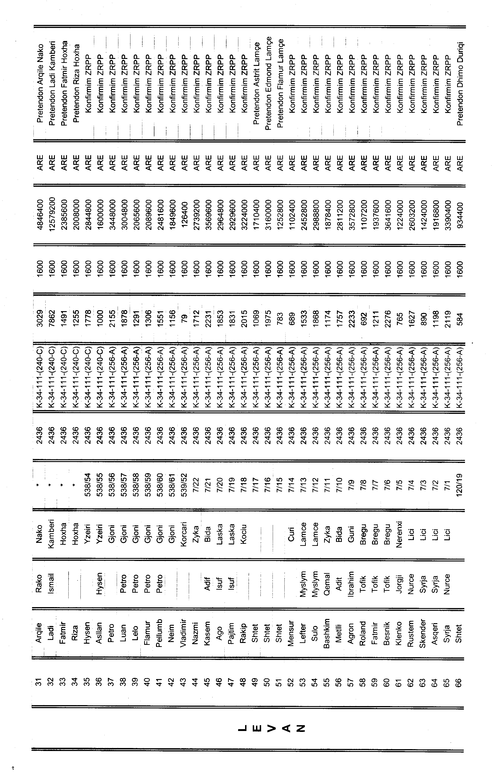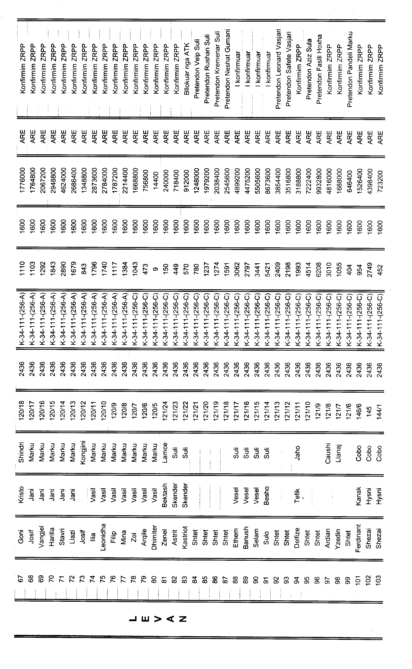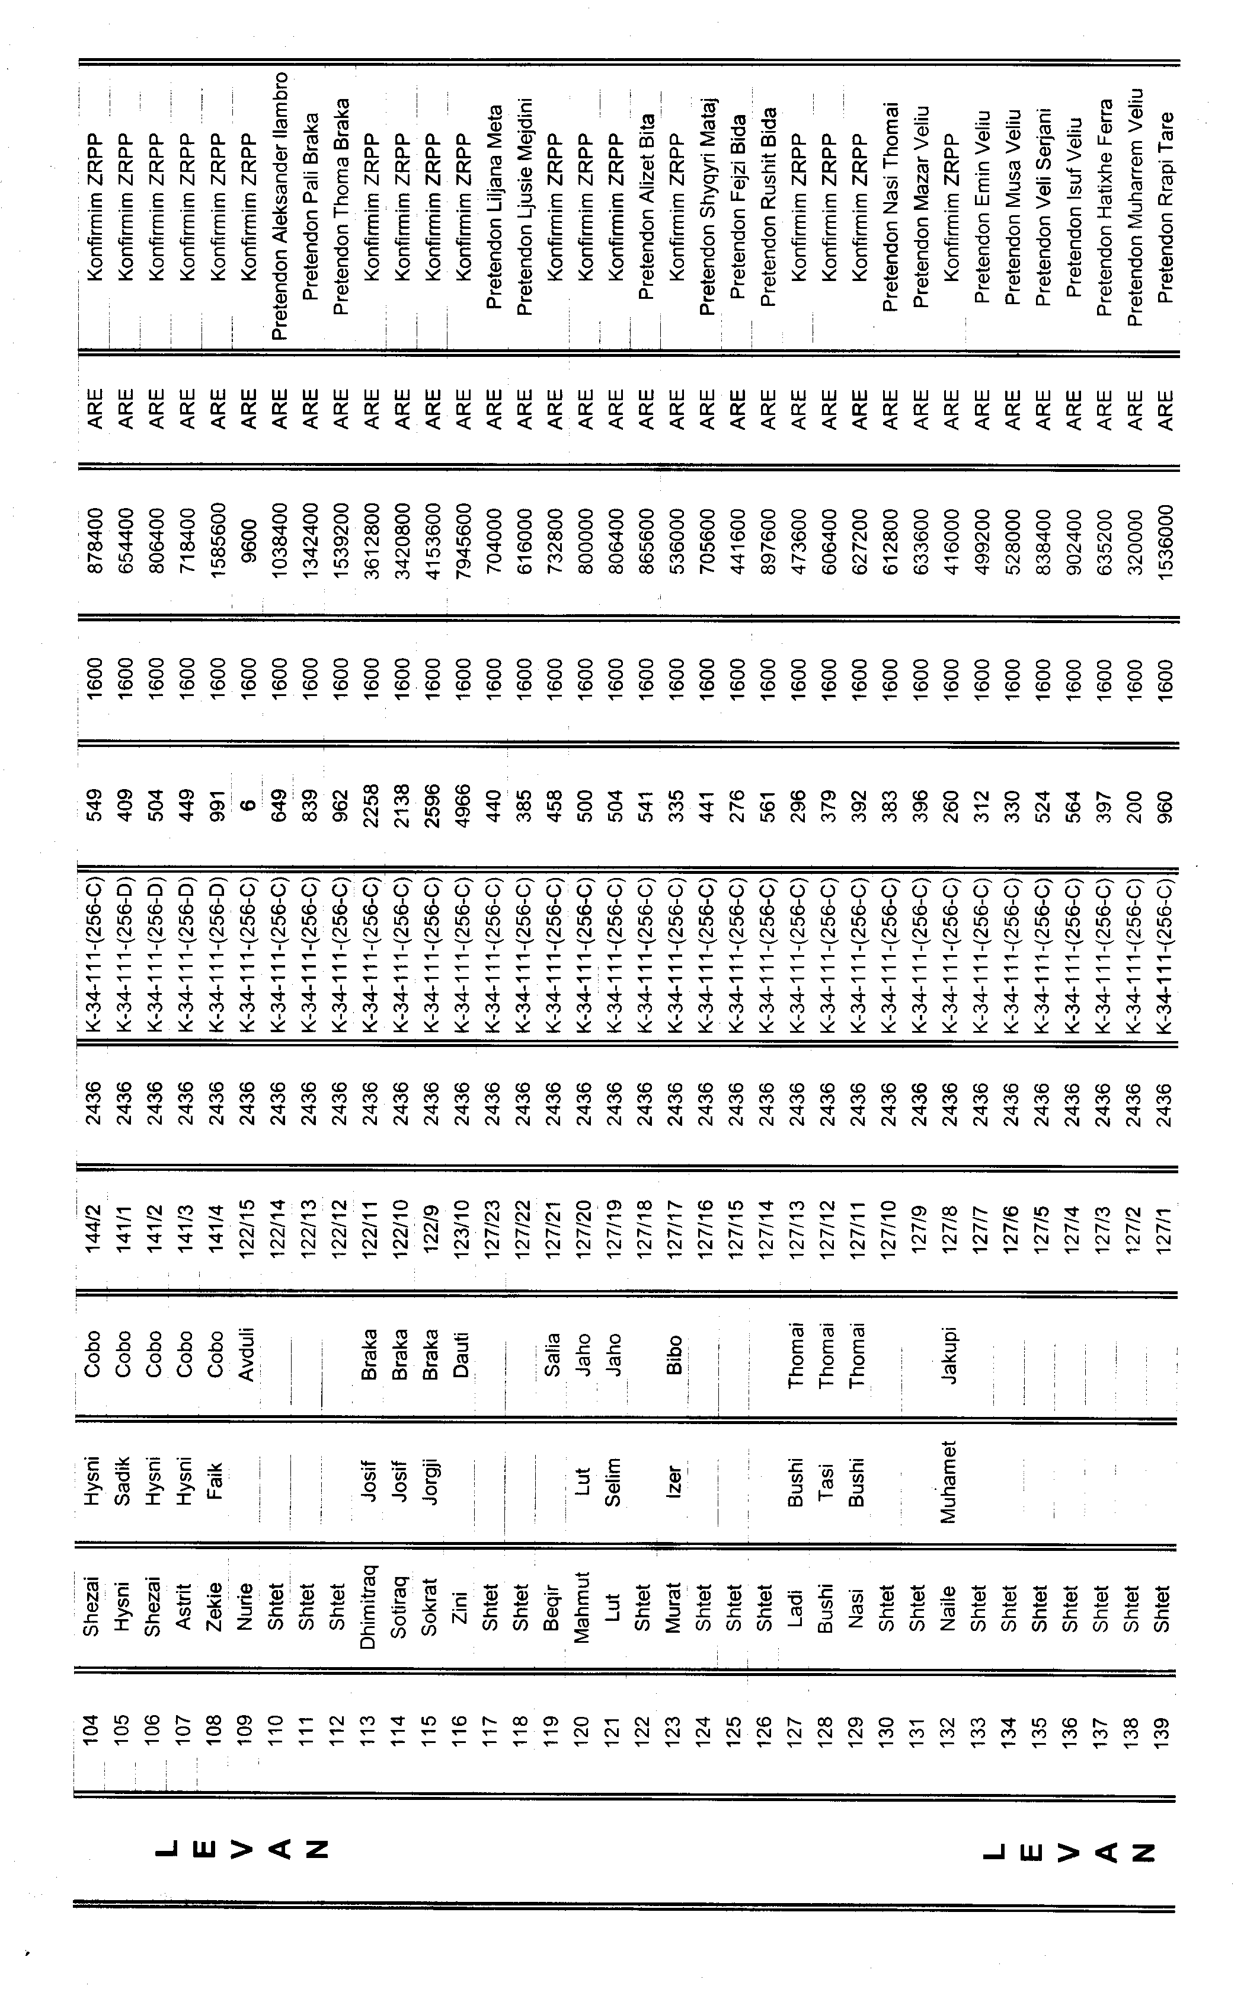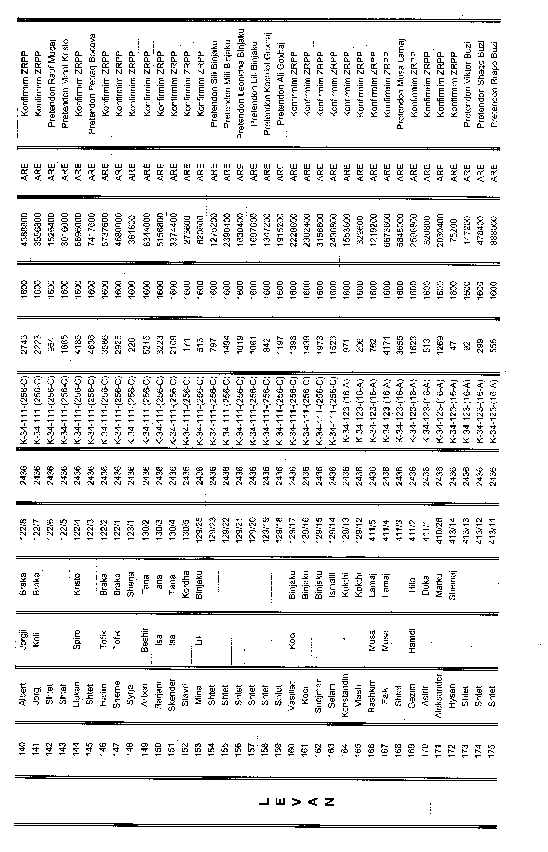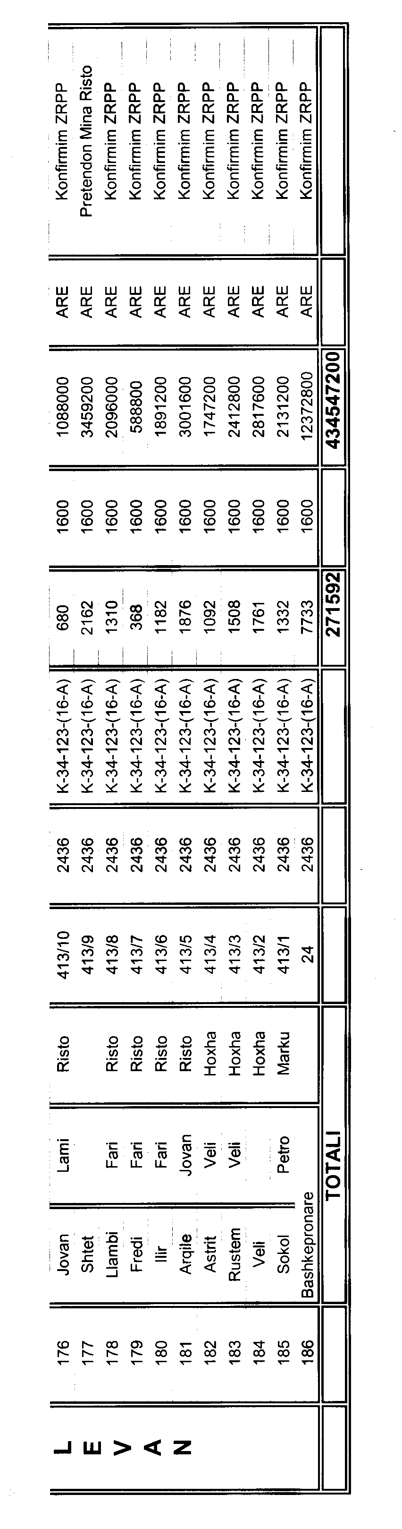

Kërkesë

Nr.129/3, date 24.1.2008

Shpallje kërkesë për shpronësim me interes publik

Ministria e Ekonomisë, Tregtisë dhe Energjetikës shpall kërkesën për shpronësim, me interes publik, të pasurive të paluajtshme të tipit “tokë bujqësore” dhe “kulturave bujqësore” që preken nga ndërtimi i nënstacionit të Gjirokastrës.
Subjekti kërkues i këtij shpronësimi është: KESH sh.a. Tiranë.
Me anën e këtij publikimi kërkojmë të vëmë në dijeni personat që preken nga ky shpronësim.
Vënia në dijeni konsiston në sipërfaqen e pasurisë që shpronësohet, pasurisë që dëmtohet dhe masën e vlerësimit të llogaritur nga Komisioni i Posaçëm i Shpronësimit pranë Ministrisë së Ekonomisë, Tregtisë dhe Energjetikës për personat, sipas listës emërore të mëposhtme.
Brenda 15 ditëve pas publikimit, personat që kanë emrin në listën emërore kanë të drejtë të paraqesin pretendimet e tyre të shoqëruara me dokumentet përkatëse në Ministrinë e Ekonomisë, Tregtisë dhe Energjetikës pranë Komisionit të Posaçëm të Shpronësimit.

REPUBLIKA E SHQIPERISE
MINISTRIA E EKONOMISE, TREGTISE DHE ENERGJETIKES

LISTA E PRONARËVE QË SHPRONESOHEN PER EFEKT TË “NDËRTIMIT TË NENSTACIONIT TË GJIROKASTRËS”

RRETHI : GJIROKASTER
KOMUNA: GERHOT

Lloji i pasurisë së paluajtshme që shpronësohet: Toke bujqësore, Pemëtore

SHPRONESIMI DEFINITIV

Nr. | Emri | Atesia | Mbiemri | Lloji i Pasurise | Nr. kadastral | Nr.pasurisë | Sipërfaqja e shpronësuar ne m² | Çmimi lekë/m² | Vlera në lekë | Adresa
1. | Cajup | Dino | Muhameti | Pemetore | 194 | 193/2 | 1900 | 300 | 570000 | Gerhot
2. | Merseli | Karafil | Rapi | Pemetore | 194 | 193/3 | 2300 | 300 | 690000 | Gerhot
 |  |  |  |  |  |  | 4200 |  | 1260000

